Jihočeská univerzita v Českých Budějovicích

Pedagogická fakulta

Jazyk VRML

Diplomová práce

Vypracoval : Alexandr Haman
Obor : Výpočetní technika a informatika

Anotace:

V této práci jsou popsány základy jazyka VRML, používaného ke tvorbě trojrozměrných světů virtuální reality na internetu. Jsou zde popsány základní objekty tohoto světa i s jejich parametry. Některé objekty jsou doplněny ukázkovými příklady.

Prohlašuji, že jsem bakalářskou práci na téma Jazyk VRML vypracoval samostatně a použil jsem jen pramenů, které cituji a uvádím v seznamu použité literatury.

V Českých Budějovicích dne 30.4.1999

Alexandr Haman

Je mou milou povinností poděkovat na tomto místě PaedDr. Petru Pexovi za spolupráci, cenné rady, podnětné připomínky, které mi pomohli při vypracování této práce. Dále bych chtěl poděkovat své rodině a přátelům, za odborné rady při psaní této práce.

Úvod 6
Virtuální realita 7
Neskutečná skutečnost 7
Vnoření do virtuálního světa 9
Pasivní 9
Aktivní 9
Interaktivní 9
Trojrozměrný prostor 10
Vidění 10
Slyšení 10
Hmat 10
Snímání polohy a směru 10
Interaktivita ve virtuální realitě 11
Jazyk VRML 11
Historie VRML 12
Základní vlastnosti VRML 13
Výhody VRML 13
VRML Prohlížeče 14
Cosmo Player 2.0 14
Uživatelské prostředí 14
Ovládací prvky 15
Chůze 16
Úkroky 16
Otáčení 16
Obcházení 16
Zvětšování 17
Přiblížení 17
Přitažlivost 17
Stanoviště 17
Úprava pohledu 18
Ovládání klávesnicí 18
Tvorba VRML světů 19
Struktura VRML souborů 19
Hlavička 20
Popisovaná scéna 20
Definice prototypů 20
Události 21
Typy atributů 21
Popis základních VRML uzlů 22
Atributy 23
Avatar 23
Stromová struktura 24
Geometrická tělesa 24
Box 25
Cone 26
Cylinder 27
Sphere 28
Obecnější tělesa 30
Společné atributy 30
ElevationGrid 31
Extrusion 34
IndexedFaceSet 37
IndexedLineSet 41
PointSet 44

Vzhled povrchu 45
Barvy, parametr material 45
Povrchy 46
ImageTexture 47
PixelTexture 47
MovieTexture 48
TextureTransform 50
Nápisy 50
fontstyle, FontStyle 51
Zvýraznění prostoru 54
Pozadí 54
Světlo 56
Zvuk 59
Užívání uzlů 61
Skupinové uzly 63
Anchor 63
Billboard 65
Collision 65
Group 66
LOD 67
Switch 68
Závěr 68
Seznam použité literatury 70
Přílohy 70

Úvod
Diplomová práce na téma Jazyk VRML předkládá popis nového jazyka, který využívá současné webovské technologie.
Internet, jehož je informační služba World Wide Web součástí se stává stále častěji používaným slovem dnešního jazyka. Internet je v podstatě celosvětová síť počítačů, do níž je připojeno stále více počítačů nejen u nás, ale po celém světě. Řadou vlastností, pro které si získal oblibu na celém světě, lze internet považovat za fenomén dnešní doby. Nabízí mnoho služeb mezi nimiž jsou elektronická pošta, přenos souborů, vzdálený přístup a téměř neomezený přístup k informacím všeho druhu. Z tohoto důvodu je mu přisuzován přívlastek informační dálnice.
Pro tuto diplomovou práci je klíčová služba World Wide Web nebo také www, w3 či web, která je jednou z nejjednodušších dostupných systémů. Web čili pavučina zprostředkovává sběr informací ve formě hypertextových dokumentů, které na sebe nelineárně navazují a tvoří tak abstraktní pavučinu. Jednotlivé provázání dokumentů není pro běžného uživatele důležité a stává se tedy pohodlnou formou přístupu k informacím všeho druhu.
Cílem diplomové práce je popis jazyka VRML, který využívá již zmiňovaný web. Část této práce pojednává o virtuální realitě, která je základním stavebním prvkem jazyka VRML. V druhé části se pak zabývám samotným jazykem, s jehož pomocí je přenesena virtuální realita do sítě internetu. Tato práce obsahuje základní informace s několika příklady pro ilustraci možností tohoto jazyka.

Virtuální realita

Neskutečná skutečnost
Pojem virtuální realita se do naší slovní zásoby dostává s rozvojem počítačové technologie. Díky tomuto rozvoji se tento pojem přesouvá ze sci-fi literatury do všedního života. Co vlastně tento pojem skrývá? Dle slovníku cizích slov je virtuální = zdánlivý, neskutečný a realita = skutečná, pravá. Přestože si tyto dvě slova vzájemně odporují jejich významy skutečně nejlépe vystihují tento svět. Toto počítačově vytvořené interaktivní trojrozměrné prostředí, které člověka pohltí, je totiž neskutečně pravé.

Základy
Základy tohoto nového tajuplného fenoménu pochází z postupného zdokonalování zobrazení grafické podoby našeho okolí na obrazovce počítače. Ke vzniku tohoto oboru zejména přispěla tvorba prostorových modelů a scén, manipulace s nimi, pohyb v trojrozměrném prostoru a zobrazení v reálném čase. Toto vše v sobě zahrnuje virtuální realita, umocněna vnímáním nejen popsaného grafického vjemu tohoto světa, ale i přidáním zvukových a hmatových či polohových interakcí. Všechny tyto aspekty tvoří počítačově vytvořený svět, který uživateli přináší nevšední zážitky.

Charakteristika
Stejně jako každá věc lze i virtuální realitu popsat charakteristickými vlastnostmi, lze ji vyznačit následujícími rysy:
- uživatel neprohlíží svět „ zvenčí „ , ale nastupuje do něj a pohybuje se po rozličných drahách.
- všechny děje se provádí v reálném čase tzn. s okamžitou reakcí na akci vyvolanou uživatelem.
- svět, ve kterém se uživatel pohybuje, má trojrozměrný charakter nebo alespoň je tato iluze vytvořena.
- svět je dynamický a všechny složky mohou být ovlivňovány uživatelem nebo se mohou ovlivňovat navzájem.
- s pomocí zvukových, grafických, hmatových či jiných vjemů dochází k tzv. vnoření uživatele do tohoto prostředí.
K uplatnění těchto několika charakteristických vlastností bývá dosaženo pomocí počítače. Pro zprostředkování realističtějšího vjemu se užívá speciálních zařízeních. S pomocí těchto prostředků nabízí virtuální realita nové možnosti uplatnění výpočetní techniky. Nejvíce je pak kladen důraz na zobrazení virtuálního světa v reálném čase.

Vnoření do virtuálního světa
Snad jediným důvodem, proč lidé nepřemýšlejí o své normální existenci ve skutečném světě je, že si nedovedou představit, že by tomu tak nebylo. Člověk si umí představit ponoření do vody nebo do práce, ale z těchto stavů se vracíme do reality okolo nás. Klíčovou vlastností virtuální reality je vyvolání pocitu ponoření do prostředí generovaného počítačem. Dle úrovně vnoření do tohoto prostředí, můžeme rozeznat tři úrovně vnoření.

Pasivní
V dnešní době máme řadu příležitostí k pasivním zážitkům. Patří mezi ně běžné věci, jako jsou televize, kino, rádio apod. Charakteristickou vlastností je, že naše chování nemá na toto prostředí žádný vliv. Toto platí také ve virtuálním prostředí, které nemůžeme nijak ovlivnit. Prostředí se může okolo nás měnit, takže vytváří dojem, že se pohybujeme tzv. „nucený průlet“, ale nelze tento pohyb řídit.

Aktivní
V tomto druhém stupni již stoupá obtížnost tvorby tohoto světa a máme možnost již toto prostředí zkoumat, takže je odstraněn „nucený průlet“. Uživatel již má možnost ovlivňování pohybu ve virtuálním světě, např. létání, chůze, jízda apod. V této úrovni virtuální reality se realizují procházky ulicemi, budovami atd. V trojrozměrné budově lze např. procházet dveřmi, otevírat skříně, knihy apod.

Interaktivní
Jedná se o nejintenzivnější stupeň virtuální reality, kdy nám svět umožňuje seznámit se s prostředím, prozkoumat je, ale i měnit. Příkladem takové činnosti je uchopení knihy z knihovničky, její prolistování, ale i přemístění na stůl. Dále potom umisťování dalších nových předmětů do místnosti (židle, stoly, skříně), jejich přemisťování apod.

Pro získání některé úrovně vnoření do virtuální reality musíme rozebrat tři aspekty virtuálního ponoření: trojrozměrnost, sledování polohy a směru a interaktivitu, které bezprostředně souvisí s úrovní vnoření.

Trojrozměrný prostor
K ponoření do nějakého prostředí je nutné být zcela obklopen tímto prostředím. Pro virtuální realitu je tedy nezbytné být obklopen trojrozměrným prostorem. V tomto prostoru musí počítač znát naši polohu, reakce a dynamicky upravovat prostor, nejen co se týče grafické podoby, ale i zvuků či hmatových vjemů.

Vidění
Tvorba virtuálních světů je nejvíce soustředěna na tvorbu vizuálních světů. Zrak je prvořadý smysl k rozeznání jednotlivých tvarů. Všechny systémy virtuální reality vytvářejí trojrozměrný vizuální prostor. Všechny respektují zobrazení perspektivy a osvětlení.

Slyšení
Změnami předem nahraných nebo počítačem generovaných zvuků můžeme umocnit pocit ponoření do virtuální reality. Jestliže při jízdě na kole můžeme umocnit tuto jízdu zvuky okolní přírody např. zvuky ptáků, automobilů apod.

Hmat
Dalším umocněním ponoření je vnímání hmatu ve virtuální realitě. Tento smysl nám ještě více přiblíží virtuální prostředí skutečnému reálnému prostředí. Možnost cítit knihu uchopenou ve virtuálním světě přidá na realističnosti. Nutno podotknout, že možnost hmatových vjemů s sebou přináší technické komplikace v nutnosti použití speciálních hmatových rukavic.

Snímání polohy a směru
Pro dosažení aktivní virtuální reality je nutností znát polohu a směr uživatele. Počítač díky těmto informacím potom může aktualizovat scénu a reagovat na otočení hlavy uživatele, pohyb uživatele apod. Toto obstarává nějaký systém prostorové orientace. Není-li dosaženo potřebné korelace mezi pohybem osoby a jejími vizuálními vjemy, snižuje se pocit ponoření. Rozložíme-li všechny pohyby na elementární složky, zjistíme tři základní osy x, y, z, udávajících vzdálenost od počátku souřadnic. Na každé z os, pak můžeme využít jak kladné, tak i záporné složky osy, získáme tudíž šest stupňů volnosti.
Jednotlivé systémy pro snímání polohy využívají fyzikálních principů, ať už se jedná o mechanický, ultrazvukový či snad optický princip.

Interaktivita ve virtuální realitě
Znamená možnost nejen virtuální svět zkoumat, ale i nějakým způsobem ovlivňovat. Pro ovlivňování virtuálního prostředí je nutné mít připojeno nějaké speciální zařízení, které nám umožní věci nahmatat a pohybovat s nimi. Tyto funkce se realizují pomocí vstupního zařízení jako je např. pákový ovladač (joystick), datová rukavice nebo klávesnice či spaceball.

Jazyk VRML
V úvodu nutno podotknout, že popisovaný jazyk je prostředkem, který umožňuje tvorbu trojrozměrných světů na síti internetu. Záměrem autorů tohoto jazyka bylo zpřístupnění trojrozměrných světů široké veřejnosti prostřednictvím této celosvětové sítě. Do jaké míry se jim tento záměr podařil musí posoudit již sami uživatelé.

Historie VRML
Počátky tohoto jazyka jsou spojeny s jarem roku 1994. Na každoroční konferenci o www v Ženevě ve středisku CERN konané 25.-27. května, zorganizovali Tim Barners-Lee a Dave Raggett zasedání Birds-of-a-Feather (BOF) týkající se virtuální reality spojené s www. Zde se účastnici jednoznačně shodli na potřebě vytvořit analogii k HTML, ovšem pro trojrozměrné prostředí. Zúčastnění se shodli na pojmenování nového jazyka, který by měl schopnost prezentovat virtuální svět prostřednictvím www. Pracovní název byl stanoven na VRML čili Virtual Reality Markup Laguage, později bylo slovo Markup nahrazeno slovem Modeling, které lépe vystihovalo grafickou podstatu tohoto jazyka. Zanedlouho po této konferenci Mark Pesce, který se podílel spolu s Tonym Parisim na jednom z návrhů, vytvořil dopisovou konferenci pro upřesnění požadavků a návrhů tohoto jazyka. Během několika týdnů se do konference přihlásilo přes tisíc členů. Z této konference pak pracovní skupina Labyrint pod vedením Marka Pesca shromáždila několik základních vlastností, které by měl nový jazyk mít. Skupina pak prezentovala 1. návrh jazyka po pěti měsících na konferenci WWW Fall 1994, která se konala v 17.-20. října v Chicagu. Pracovní skupina prezentovala souhrn požadavků pro první verzi jazyka. Zúčastnění se také shodli na tom, že by tento jazyk měl být vybudován na již existujících technologiích. Pracovní skupina po té pátrala po těchto technologiích a nakonec z několika kandidátů vybrala Open Inventor ASCII File Format od firmy Silicon Graphics, Inc. Gavin Bell a Rikk Carey upravili tento formát za pomocí námětů z konference a další návrh je prezentován 8. května 1995. Úplná specifikace VRML 1.0 pak 26. května 1995. Z řad vedoucích expertů konference o VRML se vytvořilo seskupení VRML Architecture Group (VAG). Skupina VAG si dala za cíl neustat v úsilí o vybudování veřejně známého, plně interaktivního standardu, který by popisoval trojrozměrné virtuální světy. Členy skupiny tvořily osobnosti jako Gavin Bell, Brian Blau, Rikk Carey, Jon Marbry, Tony Parisi, Mark Pesce a další. Toto seskupení začalo pracovat na dalším rozvoji VRML s pracovním názvem Moving Worlds, později verze VRML 2.0.
Oficiální verze VRML 2.0 byla publikována 4. srpna 1996 na mezinárodní konferenci Siggraph 96 v New Orleansu. Poslední a nejnovější verze tohoto jazyka tzv. VRML97 je z dubna 1997, která je standardizována normou ISO/VRML 14772-1:1997. V dalším textu budu používat již jen zkratky VRML, kterou budu mínit verzi VRML97 tohoto jazyka.

Základní vlastnosti VRML
VRML je jazyk, který dovoluje popsat skutečný svět téměř stejně věrohodně, jako ho vnímají lidské smysly. Tento skoro dokonalý model se nazývá virtuální realita, viz. první část publikace. V tomto světě se lze libovolně pohybovat, poslouchat zvuk, přehrávat video sekvence a přemisťovat se pomocí dalších hyperodkazů. Do tohoto světa se uživatel dostává pomocí celosvětové sítě internetu. Tento přístup musí být zprostředkován pomocí nějakého www prohlížeče. Prohlížení světů popsaných VRML jazykem však nepatří mezi jejich standardní funkci. Je proto nutné daný prohlížeč doplnit přídavným modulem (pluginem). Mezi nejpoužívanější přídavné moduly lze zařadit CosmoPlayer a WorldView, které jsou přístupné pro řadu prohlížečů a operačních systémů. V novějších verzích prohlížečů je některý z těchto přídavných modulů již zahrnut v rámci daného prohlížeče.

Nevýhody
- pomalé generování u rozsáhlejších scén nebo scén s mnoha texturami;
- nemožnost zobrazení běžné HTML stránky uvnitř VRML světa;
- nemožnost interakce s dalšími virtuálními osobami.

Výhody VRML
- prohlížení trojrozměrného světa;
- nezávislost na platformě, na níž je provozován;
- dobrá práce i při pomalých přenosových linkách;
- rozšiřitelnost;
- dynamika objektů.

VRML Prohlížeče
Jak už jsem zmínil dříve pro zobrazení trojrozměrného světa popsaného VRML jazykem je nutné mít k dispozici www prohlížeč s přídavným modulem, ať už je to CosmoPlayer, či WorldView. Oba jsou přístupné na internetu a to na adresách [6] a [7], kde lze tyto přídavné moduly pořídit. Mezi velmi zajímavé moduly patří také Supercape a Viscape, které se nacházejí na adrese [8]
Prohlížeč musí minimálně zvládnout procházení virtuálním světem a zkoumání různých předmětů. To znamená, že prohlížeč musí minimálně zvládnout chůzi (walk) a studování objektů (examine), tyto dva způsoby jsou zakotveny ve specifikaci VRML. Pro pohodlnější prohlížení světů se staly jakýmsi standardními prvky i další jako jsou např. úkroky (pan), otáčení (turn), přibližování (goto), zvětšování (zoom) a další.
V této souvislosti nelze opomenout, jakým způsobem je prezentována virtuální postava uživatele. Jedná se o prezentaci pomocí Avatara, což je právě virtuální podoba. Více podrobností v kapitole věnované právě Avatarovi, jeho nastavení apod.

Cosmo Player 2.0
Tento prohlížeč byl vyvinut firmou Silicon Graphics inc (SGI). Jedná se vůbec o jeden z prvních prohlížečů určených pro zobrazování virtuálních světů. Tato poslední verze plně podporuje specifikaci VRML 97 a dokáže také zobrazit světy vytvořené v předchozích specifikacích tohoto jazyka. Zobrazuje také komprimované soubory VRML.

Uživatelské prostředí
Pro zobrazení virtuálního světa je nutné mít standardní prohlížeč www stránek s přídavným modulem. Po aktivaci v html dokumentu odkazu na VRML svět, www prohlížeč automaticky spustí Cosmo player. Okno prohlížeče je pak rozděleno na dvě části:
- pohled na VRML scénu
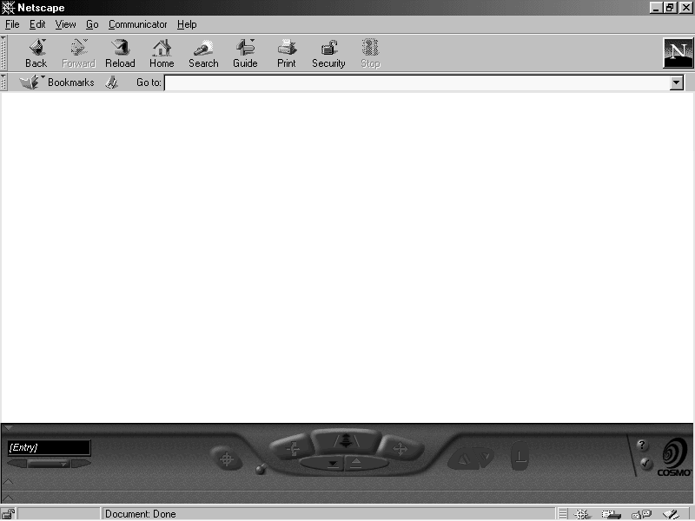
- panel s řídícími prvky prohlížeče

Obr: Cosmo Player

Ovládací prvky
Funkce jednotlivých ovládacích prvků se odvíjí od potřeby pohybu v trojrozměrném virtuálním světě. Vzhledem k tomu, že většina počítačů není běžně vybavena trojrozměrným zařízením, které věrně přenáší prostorový pohyb, jsou ovládací prvky uzpůsobeny běžnému ovládacímu zařízení – myši.
Prvky navigace virtuálním světem jsou rozděleny do dvou částí. První z nich umožňuje pohyb scénou.

obrázek panel pro pohyb
Druhá část panelu pak zprostředkovává zkoumání objektů. K zpřístupnění tohoto panelu pak slouží přepínač.
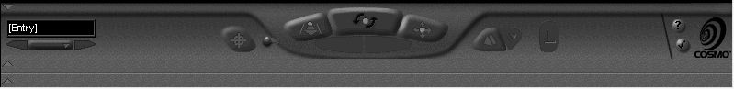
Obr: panel ke zkoumání objektů

Obr: přepínač mezi panely

Chůze
Nezbytná součást ovládacího panelu s jejíž pomocí se můžeme procházet po virtuálním světě jako chodec. Režim chůze dovoluje pohyb uživateli vodorovný pohyb po jakési neviditelné ploše. Po výběru tlačítka pro tuto činnost se změní tvar kurzoru dle tvaru zobrazeného na tomto tlačítku. Po přesunutí takto změněného kurzoru do části prohlížeče, kde je vidět pohled na scénu, je možno se pohybovat po této scéně. Pro pohyb musí uživatel stisknou levé tlačítko myši a za současného držení tohoto tlačítka a pohybu myši se pohybuje po scéně.

Obr: tlačítko chůze

Úkroky
Tento pohyb lze charakterizovat jako pohyb po svislé ploše, kdy je možné realizovat nejen úkrok, ale i stoupání a klesání. Pro realizaci takového pohybu je nutné vybrat příslušný ovládací prvek na ovládacím panelu. Po výběru tohoto pohybu a po přesunutí kurzoru do scény se může uživatel může přesouvat příslušnými směry, při současném držení stisknutého levého tlačítka myši.
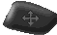
Obr: tlačítka pro úkroky

Otáčení
V reálném světě je tento pohyb podobný sklonění hlavy k podlaze či záklon hlavy vzhůru. Ve virtuálním světě se však současně pohybuje celá uživatelova virtuální postava. Při výběru tohoto pohybu se změní kurzor a opět již známým způsobem lze realizovat tento pohyb. Podle pohybu myši pak dojde k otáčení ve virtuální scéně.
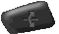
Obr: tlačítko pro otáčení

Obcházení
Tímto způsobem se lze otáčet kolem objektů. Lze tak lépe prozkoumávat objekty. Po výběru příslušného tlačítka, se lze po přesunutí kurzoru do zobrazované scény otáčet kolem objektů. Za současného pohybu myší a stisknutého tlačítka dojde k otáčení. Při pohybech myší se bude uživatel pohybovat po povrchu koule.

Obr: tlačítko pro obcházení

Zvětšování
Při použití tohoto nástroje dochází k přiblížení uživatele k objektům scény. Jeho použití je obdobné jako u všech předchozích prvků ovládání. Stačí tedy zvolit příslušné tlačítko a přesunout kurzor do zobrazované scény, pak již jen pohybovat myší vpřed a vzad se současným držením levého tlačítka myši.
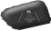
Obr: tlačítko ke zvětšování

Přiblížení
Jedná se o rychlé přiblížení do krátké vzdálenosti k objektu. S výběrem tohoto tlačítka lze tento prvek použít. Kliknutím myši na nějaký objekt pak dojde k bezprostřednímu přiblížení k objektu po přímce.

Obr: tlačítko přiblížení

Přitažlivost
Jak už bylo zmíněno dříve pohyb po virtuálním světě lze provádět různými způsoby, ať již jako chodec či létat jako pták.
V případě, že je gravitace zapnuta uživatel se pohybuje po podložce jako chodec. Případné překážky je pak nutné obcházet pokud nejsou průchozí.
Po zapnutí tlačítka létání není pohyb vázán na podložku. Lze se pak volně pohybovat prostorem, aniž by byl pohyb nějak omezen.
Mezi oběma způsoby prozkoumávání světa se lze libovolně přepínat.
Obr: přitažlivost chodce
Obr: přitažlivost létání

Stanoviště
Tvůrce VRML světů může definovat několik tzv. stanovišť. Jedná se o řadu míst ve virtuálním světě, mezi nimiž se lze rychle přenášet. S jejich pomocí si lze prohlédnout zajímavá místa daného světa, avšak stanoviště nejsou povinná. Svět pak lze procházet jen přesuny mezi stanovišti.
V případě, že svět obsahuje alespoň jedno stanoviště, zobrazí se po stisknutí tlačítka seznam stanovišť. Pak se lze výběrem přenést na další stanoviště. Jinou alternativou přesunu mezi stanovišti lze také pomocí některé ze šipek vedle tlačítka. Lze se pak přenášet na následující či předchozí stanoviště.

Obr: panel pro přepínaní stanovišť

Úprava pohledu
Za použití těchto několika prvků se lze poměrně snadno rychle opět zorientovat. Tyto prvky uživateli pomohou při ztrátě orientace v prostoru.
Tlačítko umožňující narovnání pohledu vypomůže uživateli sklopit pohled do přirozené vodorovné polohy. Toto lze také použít k návratu z kolmého do vodorovného pohledu.
Prohlížeč automaticky zaznamenává pohyb uživatele. Proto lze také použít tlačítko pro návrat na předcházející pozici. Opačnou funkci pak vykonává tlačítko k návratu na pozici, ze kterého se uživatel vracel použitím předcházejícího tlačítka.
Obr: ovládací prvky

Ovládání klávesnicí
Pro pohyb ve virtuálních světech lze kromě myši využívat výhradně klávesnici. Standardními ovládacími klávesami jsou kurzorové šipky. Funkce těchto šipek je pak závislá na použitém prvku navigace. Následující tabulka zahrnuje jednotlivé klávesy aktivující druh navigace.

CTRL Otáčení či zvětšování
ALT Úkroky
SHIFT Rychlý pohyb
PgUp Předchozí stanoviště
PgDn Následující stanoviště
Home První stanoviště
End Narovnání pohledu
Del Krok zpět
Ins Krok vpřed
"`" "~" Přepínání panelu pohybu a zkoumání
"+" Chůze, létání přepínač
"*" Čelní světlo zapnuto/vypnuto

Nutno ještě podotknout, že všechny zmíněné ovládací prvky se týkají přídavného prohlížeče Cosmo Player. Obdobné ovládací prvky lze najít i u dalších prohlížečů.

Tvorba VRML světů
Jak už jsem uvedl v historii VRML, stal se vítězným způsobem zaznamenávání VRML ASCII Open Inventor od SGI. Jedná se o záznam souborů s příponou wrl (world - svět). V podstatě se jedná o textový soubor s několika odlišnostmi od běžného textového souboru. Tento soubor musí mít na své první řádce uveden standardní text - hlavičku, dle které prohlížeč je schopen rozlišit, že se jedná o soubor s příkazy VRML jazyka. Soubor, v němž lze popsat vytvořený virtuální svět, zapsaný tímto jazykem je možné vytvořit v zásadě třemi způsoby. Za pomocí jednoduchého textového editoru, což je poměrně náročné při utváření komplikovaného světa.
Dalším způsobem je pak použití speciálního editoru, který téměř okamžitě zobrazuje tvořenou scénu.
Bezpochyby nejpropracovanějším způsobem je pak využití editoru pro CAD technologii, umožňující zapisování tvořených scén a objektů do formátu wrl. Klade však větší nároky na znalosti uživatele, který musí zvládat CAD technologii.

Struktura VRML souborů
Zápis VRML souborů vychází od návrhu SGI. Samotná struktura má několik snadno rozpoznatelných částí mezi něž patří hlavička, popisovaná scéna s definicí prototypů a události. Takovýto soubor musí mít koncovku wrl. Existují však také různé kompresní metody pro tento typ souboru, jež mají koncovku svr, gz apod.

Hlavička
V podstatě se jedná o první řádek souboru. Podle této řádky prohlížeč rozpozná verzi v níž je pak následně prezentována VRML scéna.

Syntaxe: #VRML <verze> <kódování> [komentář]

verze - zde je specifikována verze použitého jazyka V1.0, V2.0 apod.
kódování - způsob kódování souboru jako je například utf8, ascii.
komentář - nepovinná část hlavičky s libovolným komentářem, který je prohlížečem ignorován.

Př: #VRML V1.0 ascii - svět zapsaný ve verzi VRML 1.0
#VRML V2.0 utf8 - popisovaný svět verzí VRML 2.0

Popisovaná scéna
V této části se nachází popis jednotlivých objektů vytvářejících scénu. Tyto objekty jsou definovány i se svými vlastnostmi (tvar, barva apod.), ve zvláštních strukturách, které se nazývají uzly. Ty jsou pak organizovány do hierarchické struktury nazývané strom. Popis scény pak tvoří alespoň jeden strom či les stromů, tedy více stromů.
Každý uzel může mít svého následovníka, který je označován jako potomek. Naopak každý potomek má svého rodiče. Každý strom je nezávislý subjekt na ostatních stromech. Uzly v jednotlivých stromech mohou mezi sebou komunikovat prostřednictvím událostí.

Definice prototypů
Kromě několika standardních uzlů si může každý uživatel definovat vlastní prototyp. Definice takovéhoto uzlu se zakládá na již existujících standardních uzlech. Pokud budeme chtít například používat místo anglických názvů objektů názvy české, použijeme definici prototypu s českým pojmenováním založeném na stejném, leč anglickém originálním prototypu. Tato definice může být užita uvnitř souboru, kde se bude používat nebo vně ve zvláštním souboru, ve kterém pak lze tyto objekty shromažďovat a vytvářet tak celé knihovny objektů.

Př:
PROTO Kostka [ ] {
Box { } }

Události
Tvorba událostí s jejichž pomocí mezi sebou reagují jednotlivé uzly byla za-komponována až od verze VRML 2.0. Pomocí těchto událostí může uzel reago-vat na podněty od uživatele nebo na změny prostředí. Událost vyslaná z některé-ho uzlu zpravidla generuje řadu dalších událostí nebo sama mění strukturu grafu.
Doporučnené logické členění VRML souboru
#VRML V2.0 utf8 | Hlavička souboru VRML
WorldInfo { … }  Viewpoint { … } | Úvodní všeobecné informace o virtuálním světě
Transform { … }  Group { … }  PositionInterpolator {… } | Popis těles, jejich vlastností, definice prvků potřebných pro animace a interakci.
ROUTE … TO … | Propojení dynamických a statických prvků z předchozí části.

Znak ‘#’ uvnitř souboru, s výjimkou prvního řádku, označuje komentář. Vše za tímto znakem je chápáno pouze jako poznámka.

Typy atributů
Podobně jako každý programovací jazyk, tak i jazyk VRML má několik základních atributů. Oproti programovacímu jazyku jsou však typy atributů VRML chápány spíše jako druhy vlastností některých uzlů. Tyto atributy se nazývají pole (fields). U některých speciálních uzlů se místo polí užívají události (events). Události respektive zprávy nesou určité hodnoty. Atributy se dělí na jednoduché a na vícenásobné pole. První skupina obsahuje vždy jedinou hodnotu a na začátku se objevuje zkratka SF (single field). Druhou skupinou jsou vlastnosti s několika hodnotami uvnitř těla, na začátku tohoto pole se objevuje zkratka MF (multiple field).

SFBool – typ atributu obsahující jedinou hodnotu TRUE (pravda) nebo FALSE (nepravda).
SFColor, MFColor – reprezentující trojice barev RGB prezentující jejich smícháním výslednou barvu u MFColor je však barva definována větším počtem trojic.
SFFloat, MFFloat – Prezentuje číslo s pohyblivou desetinou čárkou, resp. několik takovýchto čísel.
SFImage – tento typ atributu se používá pro dvojrozměrné nekomprimované obrázky.
SFInt32, MFInt32 – obsahuje 32 bitovou reprezentaci celého čísla (integer) a více takovýchto čísel.
SFNode, MFNode – obsahuje jeden uzel VRML. MFNode obsahuje těchto uzlů více.
SFRotation, MFRotation – pole pro otočení objektu o libovolný úhel či větší množství takovýchto rotací.
SFString, MFString – obsahuje buď jediný řetězec znaků, nebo řetězců několik.
SFTime – definuje hodnotu času, číslo představuje počet sekund od pevného data.
SFVec2f, MFVec2f – zapisuje se 2D vektor nebo několik takovýchto vektorů s plovoucí desetinou čárkou.
SFVec3f, MFVec3f – samotný 3D vektor se zapisuje obdobně jako předchozí s přidáním třetí složky opět v podobě čísel s plovoucí desetinou čárkou.

Popis základních VRML uzlů
V této části budou popsány základní uzly a jejich sémantická a syntaktická podoba. U každého pak seznam atributů a jejich implicitní hodnoty.
Implicitní hodnoty jsou hojně využívány, protože se tímto způsobem zjednodušuje práce, šetří místo na disku a je pak i rychlejší přenos jednotlivých souborů.
Popisované uzly jsou řazeny abecedně v každé kategorii.

Atributy

Eventln
Jedná se o logické receptory pevně svázané s určitým uzlem, které přijímají události vcházející do uzlu. Jejich jméno bývá často shodné se jménem vstupní události, kterou uzel tímto atributem přijímá.

ExposedField
Tento atribut je schopen přijímat události podobně jako atribut předešlý. Pokud se změní hodnota tohoto atributu, může to vyvolat vyslání události ven z uzlu, podobně jako je tomu u atributu typu eventOut.

Field
Hodnota tohoto atributu představuje neměnnou vlastnost určitého objektu (poloměr koule, délka hrany krychle), z čehož vyplývá, že ji nelze z vnějšku změnit určitou událostí.

EventOut
Tento typ je logický výstup, ze kterého jsou z uzlu vyslány jednotlivé události. Tyto výstupy jsou pevně svázány s daným uzlem a jsou v nich také uloženy naposled odeslané události.

Avatar
Jedná se o pojmenování virtuálního dvojníka, který se prochází zobrazova-ným světem. Lze říci, že okno prohlížeče je tím, co pomyslný avatar vidí. Je důležité, že avatar má určité rozměry, které jej charakterizují. Postava avatara se skládá z válce prezentující tělo a nohou, jak je vidět na následujícím obrázku. Tato nevzhledná po-stava postačuje k potřebě určení pozice uživatele. Avatar má svůj vlastní zdroj svět-la osvětlující objekty pro případ, že není ve virtuálním světě definován žádný další světelný zdroj.

Stromová struktura
Abychom mohli do virtuálního světa vložit těleso a začít si jej prohlížet, musíme použít dva uzly které jej zařadí do stromové struktury a shrnují jednodušší objekty s jejich vlastnostmi do jednoho celku.
Funkce uzlu | Uzel | Parametr | Iniciální hod. | význam
Umístění | Transform {  } | scale  rotation  translation  children | 1 1 1  0 0 1 0  0 0 0  prázdný uzel | Měřítko  Osa a úhel natočení posunutí  Seznam potomků
Svázání vlastností | Shape {  } | geometry  appearance | prázdný uzel  prázdný uzel | tvar povrchu  vzhled povrchu
Typicky je Transform rodičovským uzlem zajišťující pro všechny své potomky (children) totožné nastavení měřítka (scale), natočení (rotation) a posunutí (translation). Nutno ještě podotknout, že uzly jsou zapisovány s velkým počátečním písmenem a parametry s malým písmenem. Některé parametry mohou mít stejný název jako uzly.

Geometrická tělesa
Jedná se stavební kámen celého jazyka VRML. Jednotlivá tělesa lze rozdělit do dvou hlavních kategorií. První z nich zahrnuje elementární geometrická tělesa, obsahující následující tabulku.

Box | Kvádr
Cone | Kužel
Cylinder | Válec
Sphere | Koule

Tabulka geometrických těles

Druhou částí jsou pak tělesa pro vytváření přírodních objektů a složitých objektů. Jejich výhodou je popis obecnějších objektů, samozřejmě za vyššího objemu dat, a schopnost měnit jejich tvar.

ElevationGrid | Výšková mapa
Extrusion | Tažené těleso tvořené průřezy
IndexedFaceSet | Obecné těleso z plošek
IndexedLineSet | Obecné těleso z úseček
PointSet | Obecné těleso z bodů

Tabulka obecných těles

Použití geometrických těles je spojeno s uzlem Shape (tvar), v jehož atributu geometry je uveden příslušný geometrický tvar. Tento uzel má ve svém těle dva atributy. Prvním je appearance (vzhled) obsahující uzel Appearance, který definuje materiál nebo texturu tělesa. Druhým atributem je geometry, obsahující právě geometrické těleso. V následujícím popisu jednotlivých těles bude popsána syntaxe jednotlivých těles s příklady. Obrázky jednotlivých těles mají podkladovou barvu bílou, která je záměrně změněna z černé kvůli lepší viditelnosti tělesa na obrázku.

Box
Jedná se o uzel s jehož pomocí dojde k vytvoření kvádru, při volbě vhodné délky strany lze utvořit krychle. Atribut size (velikost) určuje rozměry kvádru.

Box {
Field SFVec32 size 1 2 3 #(0, ∞)
}
Příklad:
#VRML V2.0 utf8
Transform{
Rotation 1 1 1 0.78 #otoceni o pi/2 kolem osy 1. Oktantu
Translation 1 1 1 #posunuti do bodu [1, 1, 1]
Children
Shape{
Geometry Box{
Size 1 2 3 #kvadr: a=1, b=2, c=3
}
appearance Appearance {
material Material { diffusedColor 1 1 0 } # Žlutá
}
}
}

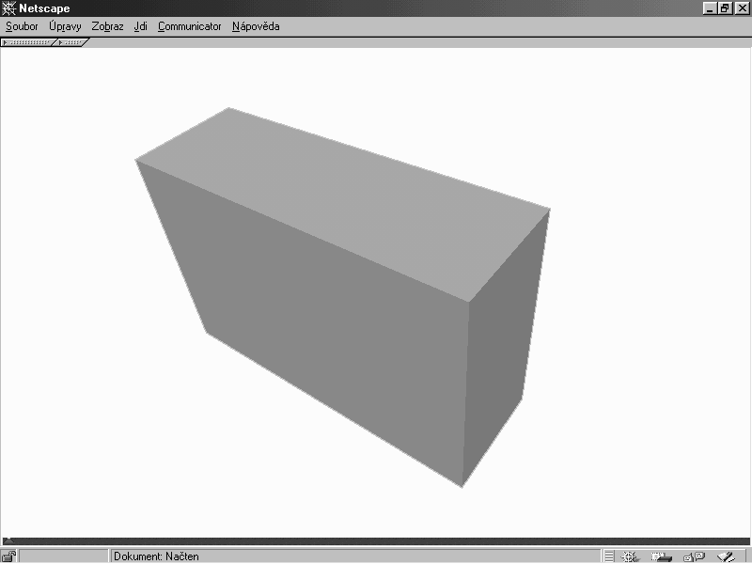
Uvedený příklad bude zobrazovat žlutý kvádr o rozměrech 1, 2 a 3 se středem v bodu [1, 1, 1] s otočením o 90º kolem osy prvního oktantu.

Cone
Tento uzel prezentuje ve virtuálním světě kužel. Rozměry kužele určují poloměr (bottomRadius) a výšku (height). Další parametry určují zda se má vytvořit boční stěna (side) a základnu (bottom).
Cone {
field SFFloat bottomRadius 1 #(0, ∞)
field SFFloat height 2 #(0, ∞)
field SFBool side TRUE
field SFBool bottom TRUE
}
Příklad:
#VRML V2.0 utf8
Shape{
Geometry Cone{ } #kuzel: r=1, v=2
appearance Appearance {
material Material { diffuseColor 1 1 0 } #Zluty
}
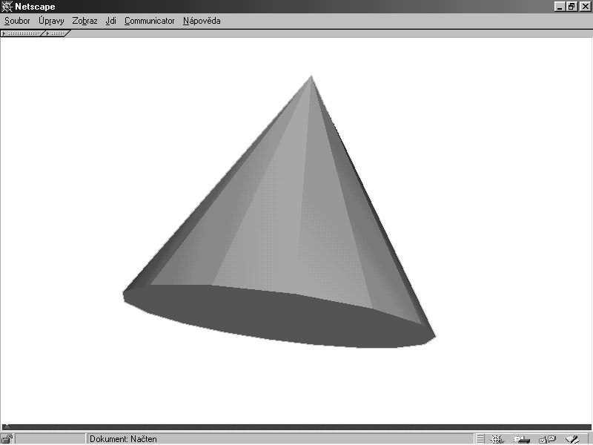
}

Cylinder
Při vytváření válce se použije tento uzel. Velikost válce je dána poloměrem (radius) a jeho výškou (height). Další atributy určují zda vytvoří příslušnou stěnu, horní základnu (top), spodní základnu (bottom) a stěnu válce (side). Hodnota TRUE znamená, že příslušná plocha bude zobrazena.
Cylinder {
field SFField radius 1 #(0, ∞)
field SFField height 2 #(0, ∞)
field SFBool top TRUE
field SFBool bottom TRUE
field SFBool side TRUE
}
Příklad:
#VRML V2.0 utf8
Shape{
geometry Cylinder{
radius 2 #valec r=2
height 3 #v=3
}
appearance Appearance {
material Material { diffuseColor 1 1 0 } #Zluty
}
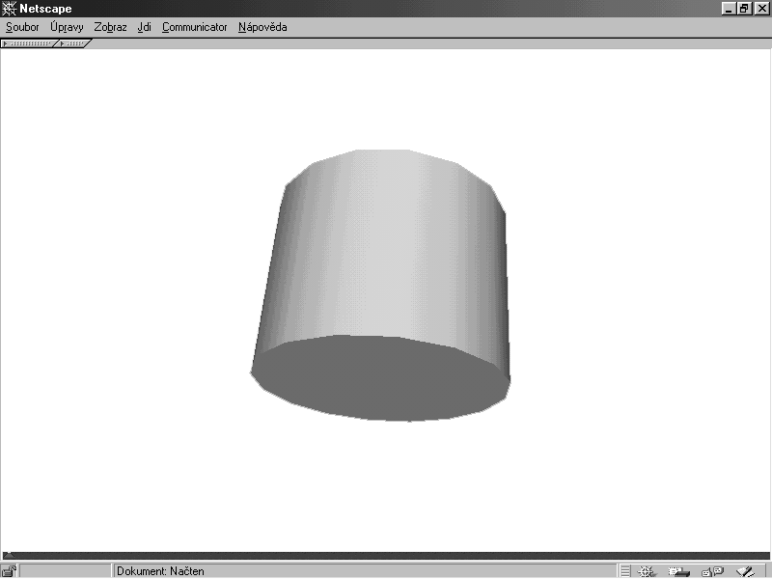
}

Sphere
Pro návrh koule slouží tento uzel. Pomocí atributu poloměr (radius) můžeme definovat její poloměr.
Sphere {
Field SFFloat radius 1 # (0, ∞)
}

Příklad:
#VRML V 2.0 utf8
Shape {
geometry Sphere { radius 3.5 }
appearance
Apearance {
Material Material { diffuseColor 1 1 0 } # Žlutá
}
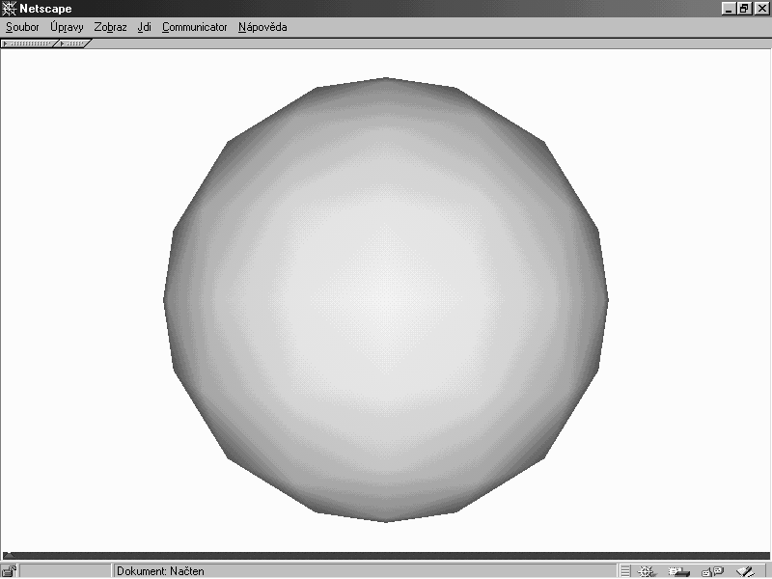
}

Příklad tvorby složitějších těles z jednoduchých geometrických tělěs.
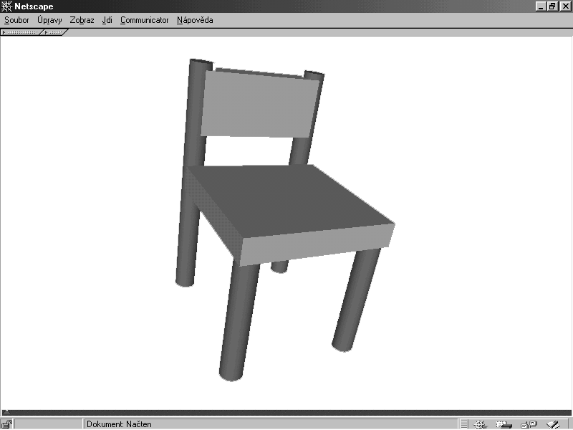

Obecnější tělesa

Společné atributy
Následující obecná geometrická tělesa obsahují několik společných atributů. Jejich výsledek ocení především majitelé počítačů s nižším výpočetním výkonem. Těmito atributy jsou:

ccw
Určuje, zda jsou vektory v poli normál seřazeny. Pokud je tento atribut nastaven na hodnotu TRUE, pak se předpokládá, že vektory jsou seřazeny pravotočivou posloupností. Vektory jsou řazeny dle směru hodinových ručiček. Při nastavení atributu FALSE je tomu právě naopak.

solid
Slouží k určení, zda se má zobrazovat jedna či obě strany polygonu. V případě hodnoty TRUE se vypočte rozdíl skalárního součinu polohy kamery a normály se skalárním součinem normály a libovolného bodu polygonu. Zjistí se tedy, jestli vektor pohledu má stejný směr jako směr normály. Jestliže je tento rozdíl větší než nula (směr opačný), polygon je vidět a bude zobrazen stejně jako při nastavení atributu na FALSE. Naopak polygon vidět není a zobrazovat se nebude.

convex
Tento atribut indikuje, zda jsou všechny polygony objektu konvexní při nastavení na hodnotu TRUE. Opačná hodnota pak určuje, že konvexní nejsou. Konvexnost znamená, že úsečka zhotovená mezi dvěma libovolnými body polygonu musí celá ležet v polygonu.

creaseAngle
Pokud je úhel mezi normálami dvou sousedních ploch menší než hodnota atributu creaseAngle, měly by být vypočítány normály tak, aby obě plochy byly rovnoměrně vystínovány napříč dělicí hraně.

coord
V tomto atributu může být umístěný pouze uzel Coordinate. V tomto uzlu jsou pak umístěny 3D souřadnice bodů jako vrcholy polygonů (IndexedFaceSet), krajní body úseček (IndexedLineSet) nebo jako jednotlivé body (PointSet).
normal
Obsahuje množinu vektorů, které jsou kolmé na povrch určitých ploch. Použití tohoto uzlu je spjato s uzlem IndexedFaceSet a ElevationGrid.

ElevationGrid
Tento uzel definuje dvojrozměrnou výškovou mapu o rozměrech xDimension (šířka)* zDimension (výška) s údaji o výškách v tom kterém bodě. Výška se počítá od roviny XZ, což znamená, že kladné hodnoty jsou nad a záporné pod touto rovinou.
ElevationGrid {
eventIn MFFloat set_height
exposedField SFNode color NULL
exposedField SFNode normal NULL
exposedField SFNode texCoord NULL
field MFFloat height [ ] # (-∞, ∞)
field SFBool ccw TRUE
field SFBool colorPerVertex TRUE
field SFFloat creaseAngle 0 # <0, ∞]
field SFBool normalPerVertex TRUE
field SFBool solid TRUE
field SFInt32 xDimension 0 # <0, ∞)
field SFFloat xSpacing 1.0 # (0, ∞)
field SFInt32 zDimension 0 # <0, ∞)
field SFFloat zSpacing 1.0 # (0, ∞)
}

Parametry xDimension, xSpacing, zDimension a zSpacing
Rozměry výškové mapy určují právě tyto parametry. Jednotlivé vlivy parametrů na tvorbu výškové mapy jsou patrné z obrázku. Je patrné, že celková šířka objektu je tedy xDimension * xSpacing a celková výška je zDimension * zSpacing.

set_height
V případě, že se rozhodneme animovat výškovou mapu, musíme zadat do uzlu tuto zprávu, ve které je pole výšek. Původní pole se tak nahradí novým a výšková mapa změní svůj tvar.

color
V tomto poli lze definovat jednotlivé barvy pro jednotlivé obdélníky nebo pro jednotlivé mřížky. Závisí to na atributu colorPerVertex.

colorPerVertex
Pokud atribut nabývá hodnoty FALSE a pole color obsahuje (xDimension - 1) * (zDimension - 1) barev, potom se budou obarvovat obdélníky. Naopak, pokud je atribut nastaven na TRUE a pole color obsahuje xDimension * zDimension barev, pak se budou barvy přiřazovat vrcholům mřížky.

normal
Zde jsou umístěny normály k jednotlivým bodům mřížky nebo k jednotlivým obdélníkům. Závisí to na následujícím parametru normalPerVertex.

normalPerVertex
V případě, že atribut nabývá hodnoty FALSE, pole normal by mělo být (xDimension - 1) * (zDimension - 1) dlouhé, potom se jeho hodnoty chápou jako normály k bodům mřížky. Naopak, pokud je atribut nastaven na TRUE, pole normal obsahuje hodnoty normál k obdélníkům a mělo by být xDimension * zDimension dlouhé.

texCoord
V případě, že tento atribut není prázdný, měl by obsahovat uzel TextureCoordinate, ve kterém by mělo být umístěno nejméně xDimension * zDimension hodnot souřadnic textury. Každá z hodnot je určena pro jeden vrchol mřížky.

Příklad: #VRML V2.0 utf8
Shape {
geometry ElevationGrid {
xDimension 3 # počet vrcholů mřížky v ose x
zDimension 5 # počet vrcholů mřížky v ose z
xSpacing 20 # šířka 1 obdélníku
zSpacing 20 # výška 1 obdélníku
height [9, 0, 3 # pole výšek 3*5
0, 0, 0
0, 3, 0
0, 0, 0
-9, 0, -3 ]
}
appearance Appearance{
material Material {diffuseColor 1 1 0} # Žlutá
}
}
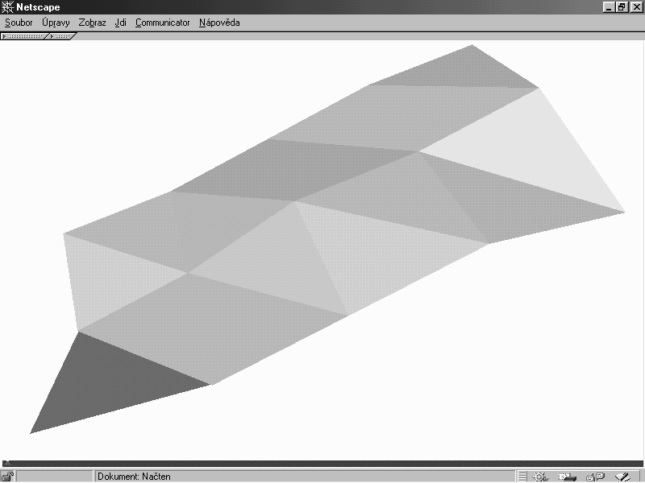

Extrusion
Pomocí tohoto uzlu lze vytvořit objekt, který vznikne posunem průřezu po určité trajektorii. V průběhu posunutí může ještě doházet k otáčení, zmenšování či zvětšování průřezu.
Extrusion {
eventIn MFVec2f set_crossSection
eventIn MFRotation set_orientation
eventIn MFVec2f set_scale
eventIn MFVec2f set_spine
field SFBool beginCap TRUE
field SFBool ccw TRUE
field SFBool convex TRUE
field SFFloat creaseAngle 0 # <0, ∞)
field MFVec2f crossSectio [ 1 1, 1 –1, -1 –1,
-1 1, 1 1 ] # (-∞,∞)
field SFBool endCap TRUE
field MFRotation orientation 0 0 1 0 # [-1, 1], (-∞, ∞)
field MFVec2f scale 1 1 #(0, ∞)
field SFBool solid TRUE
field MFVec3f spine [ 0 0 0, 0 1 0 ] #(-∞, ∞)
}
Způsob vytvoření objektu
Polygon reprezentující průřez (crossSection) je umístěn do roviny Y=0, kde se provede nejprve změna velikosti (první položka v poli scale). V dalším kroku se posune průřez (originál) do další polohy (první položka v poli spine). Změní se velikost s použitím druhé hodnoty. Následně se uskuteční rotace v první i v druhé poloze a konečně dojde ke spojení bodů, které si navzájem odpovídají.

Parametry set_crossSection, set_orientation, set_scale a set_spine
Používají se k animování celého objektu. Událost set_crossSection (nastav průřez) vyvolá změnu celého průřezu. Pokud do uzlu dorazí událost set_orientation (nastav orientaci), změní se otočení průřezu v jednotlivých bodech trajektorie. Změna velikosti průřezu během posunutí se provede událostí set_scale (nastav měřítko). Jestliže do uzlu přijde událost set_spine(nastav páteř), změní se jednotlivé body trajektorie, po které se průřez posouvá.
beginCap a endCap
Tyto dva parametry pokud jsou nastaveny na TRUE vykreslují spodní základnu, resp. Horní základnu. Při nastavení na FALSE tomu tak není.

CrossSection
Zde jsou umístěny jednotlivé body polygonu představující průřez objektem. Tyto body jsou chápany jako vrcholy orientovaného polygonu tzn., že záleží na pořadí, ve kterém jsou hodnoty do pole zapsány.

Orientation
V případě, že chceme v některých bodech trajektorie otočit průřezem o určitý úhel, je nutné pro každý bod křivky určit v poli orientation (orientace) úhel a osu otáčení.V případě, že bude uvedeno více či méně hodnot nebude se akceptovat žádná z nich.

Scale
V tomto poli jsou umístěny hodnoty koeficientů pro změnu velikosti průřezu. První hodnota se vztahuje k ose X a druhá k ose Z. Transformace se vykoná vynásobením originální hodnoty souřadnice bodu odpovídajícím koeficientem. Průřez zůstává nezměněn při hodnotě (1, 1).

spine
Trajektorie sloužící k posunu průřezu je definována pomocí tohoto pole. Její jednotlivé body jsou umístěny v prostoru a netvoří uzavřenou křivku.
Příklad:
#VRML V2.0 utf8
Shape {
geometry Extrusion {
creaseAngle 2
crossSection [0 5,1 1,5 0,1 -1,0 -5,-1 -1,-5 0,-1 1,0 5]
spine [0 0 0, 0 30 0, 0 30 30]
orientation [0 1 0 0, 0 1 0 0.78, 0 1 0 1.57]
scale [1 1, 1 1, 1 1]
}
appearance Appearance {
material Material { diffuseColor 1 1 0 }
}
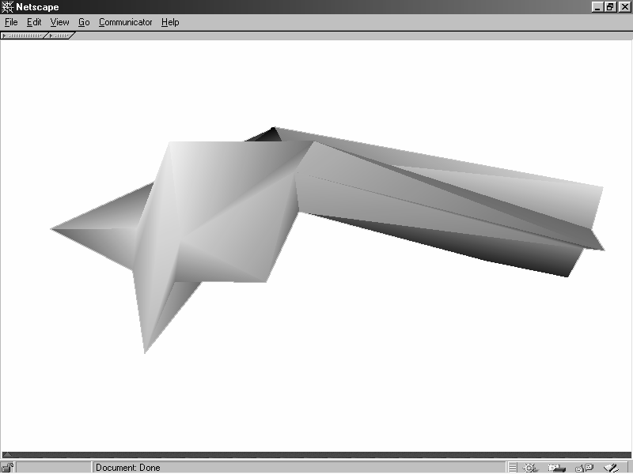
}

IndexedFaceSet
Tento uzel definuje objekt složený z množiny polygonů. Polygony jsou konstruovány indexováním do pole bodů, čímž se může jeden bod využít několikrát. Tímto způsobem vzniká množina ploch.
Syntaxe: IndexedFaceSet {
evnetIn MFInt32 set_colorIndex
evnetIn MFInt32 set_coordIndex
evnetIn MFInt32 set_normalIndex
evnetIn MFInt32 set_texCoordIndex
exposedField SFNode color NULL
exposedField SFNode coord NULL
exposedField SFNode normal NULL
exposedField SFNode texCoord NULL
field SFBool ccw TRUE
field MFInt32 colorIndex [ ] # <-1, ∞)
field SFBool colorPerVertex TRUE
field SFBool convex TRUE
field MFInt32 coordIndex [ ] # <-1, ∞)
field SFFloat creaseAngle 0 # <0, ∞)
field MFInt32 normalIndex [ ] # <-1, ∞)
field SFBool normalPerVertex TRUE
field SFBool solid TRUE
field MFInt32 texCoordIndex [ ] # <-1, ∞)
}

Parametry set_colorIndex, set_coordIndex, set_normalIndex a set_texCoordIndex
Pokud do uzlu dorazí událost set_colorIndex pro nastavení indexů barev, která s sebou nese nové hodnoty indexů barev, změní se pole indexů do pole jednotlivých barev. Událost set_coordIndex změní pole indexů souřadnic (bodů). Událost set_normalIndex změní pole indexů normál (vektory kolmé k povrchu polygonů) a událost set_texColorIndex nastaví nové hodnoty indexů do pole souřadnic textur.

color, colorIndex a colorPerVertex
Do položky color (barva) lze umístit pouze uzel Color, ve kterém jsou definovány barvy v barevném modelu RGB. K poli color v uzlu Color se potom přistupuje pomocí pole colorIndex.
Barvy jsou použity v závislosti na parametru colorPerVertex (barva na vrchol). Pokud má tento parametr hodnotu TRUE platí:
Není-li pole prázdné, potom je užita jen jedna barva pro jeden vrchol polygonu. Je použita barva z pole color uzlu Color, se stejným pořadovým číslem, jako hodnota indexu z pole colorIndex. V poli color musí být nejméně tolik indexů, jako položek v poli coordIndex. Je-li nejvyšší index v colorIndex N, pak musí uzel Color obsahovat v poli color nejméně N+1 hodnot.
Jestliže je colorIndex prázdný, pak je užita jedna barva pro jeden polygon. Použije se ta barva, která má odpovídající pořadové číslo, jako hodnota příslušného indexu. Je-li nejvyšší index v colorIndex N, pak musí uzel Color obsahovat v poli color nejméně N+1 hodnot.

Při nastavení parametru colorPerVertex hodnotou FALSE, platí:
Není-li pole prázdné, potom je užita jen jedna barva pro jeden polygon. Je použita barva z pole color uzlu Color, se stejným pořadovým číslem, jako hodnota indexu z pole colorIndex. Je-li nejvyšší index v colorIndex N, pak musí uzel Color obsahovat v poli color nejméně N+1 hodnot.
Je-li pole colorIndex prázdné, potom je použita vždy jedna barva pro jeden polygon. Barvy se použijí ve stejném pořadí, v jakém jsou zapsány v poli color v uzlu Color.

normal
Pokud není tato položka prázdná, musí obsahovat uzel Normal, ve kterém jsou umístěny hodnoty jednotlivých normál. Použití je závislé na parametru normalPerVertex.
Parametry normalPerVertex a colorPerVerte, normal a color, normalIndex a colorIndex jsou komplementární dvojice a jejich význam je popsán v předcházejících částech.
texCoord a texCoordIndex
V případě, že pole texCoord není prázdné musí obsahovat uzel TextureCoordinate, kde jsou definovány souřadnice textur a tyto hodnoty se použijí takto:
Není-li pole texCoordIndex prázdné, potom je užita jen jedna hodnota pro jeden vrchol polygonu. Je použita hodnota se stejným pořadovým číslem, jako hodnota indexu z pole. V poli musí být nejméně tolik indexů, jako vrcholů polygonu. Je-li těchto indexů N, pak musí uzel TextureCoordinate obsahovat N+1 hodnot s oddělovačem -1.
Je-li pole texCoordIndex prázdné, potom je použita vždy jedna hodnota pro jeden vrchol polygonu. Je-li těchto indexů N, pak musí uzel TextureCoordinate obsahovat N+1 hodnot.

ccw, convex, creaseAngle a solid
Všechny tyto parametry byly popsány již v předchozích kapitolách.

coord
Musí obsahovat uzel Coordinate (souřadnice), ve kterém jsou umístěny souřadnice bodů jednotlivých polygonů. Počet těchto bodů není ničím omezen, ne všechny musí být využity.

coordIndex
Toto pole obsahuje indexy do pole souřadnic. Hodnota indexu představuje pořadové číslo hodnoty, která se použije z uzlu Coordinate. Každá souřadnice představuje jeden vrchol polygonu. Jelikož je každý polygon složen z několika vrcholů, jsou vzájemně odděleny hodnotou –1. Je-li nejvyšší index v uzlu coordIndex N, pak musí uzel Coordinate obsahovat nejméně N+1 souřadnic.

Příklad: #VRML V2.0 utf8
Shape {
geometry IndexedFaceSet {
colorPerVertex TRUE
color Color {
color [
0 0 0, 1 0 0,
0 1 0, 0 0 1,
1 1 0, 1 0 1,
0 1 1, 1 1 1] }
colorIndex [
0, 1, 4, 2, -1,
3, 5, 7, 6, -1,
0, 2, 6, 3, -1,
1, 4, 7, 5, -1,
0, 1, 5, 3, -1,
2, 4, 7, 6]
coord Coordinate {
point [
-1 -1 0, 4 -1 0,
4 4 0, -1 4 0,
0 0 3, 3 0 3,
3 3 3, 0 3 3] }
coordIndex [
0, 1, 2, 3, -1,
4, 5, 6, 7, -1,
0, 3, 7, 4, -1,
1, 2, 6, 5, -1,
0, 1, 5, 4, -1,
3, 2, 6, 7]
}
}
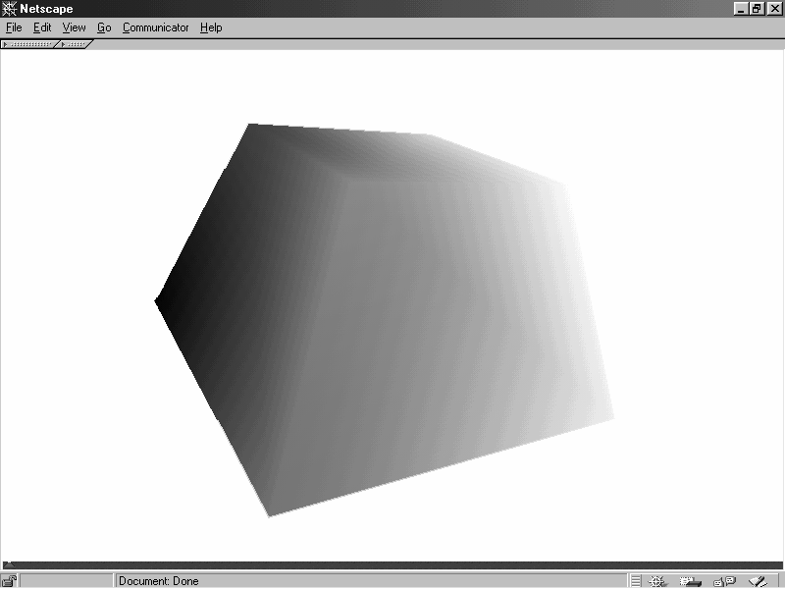

IndexedLineSet
Pomocí tohoto uzlu se vytvoří objekt složený z lomených čar. Každá čára je definována dvěma vrcholy umístěnými v položce coord. Uzel bude postupně vybírat hodnoty a sestavovat jednotlivé úsečky.
Syntaxe: IndexedLineSet {
eventIn MFInt32 set_colorIndex
eventIn MFInt32 set_coordIndex
exposedField SFNode color NULL
exposedField SFNode coord NULL
field MFInt32 colorIndex [ ] # <-1, ∞)
field SFBool colorPerVertex TRUE
field MFInt32 coordIndex [ ] # <-1, ∞)
}

set_colorIndex a set_coordIndex
V případě, že do uzlu dorazí událost set_colorIndex (nastav indexy barev), která s sebou nese nové hodnoty indexů barev, změní se pole indexů do pole barev. Událost set_coordIndex změní pole indexů do pole souřadnic vrcholů.

coord a coordIndex
V atributu coord se může nacházet pouze uzel Coordinate, v němž jsou obsaženy jednotlivé body, které budou tvořit vrcholy lomených čar.
Pomocí indexů z pole coordIndex se vytvoří jednotlivé čáry. V poli jsou umístěna pořadová čísla vrcholů z uzlu Coordinate. Prvnímu vrcholu odpovídá index s hodnotou nula, poslednímu pak index s hodnotou N – 1, kde N je počet vrcholů.

color, colorPerVertex a colorIndex
Do položky color (barva) lze umístit pouze uzel Color, ve kterém jsou definovány barvy v barevném modelu RGB. Do tohoto pole se potom přistupuje pomocí pole colorIndex.
Barvy jsou použity v závislosti na parametru colorPerVertex (barva na vrchol). Pokud má tento parametr hodnotu TRUE platí:
Není-li pole prázdné, potom je užita jen jedna barva pro jeden vrchol čáry. Je použita barva z pole color uzlu Color, se stejným pořadovým číslem, jako hodnota indexu z pole colorIndex. V poli color musí být nejméně tolik indexů, jako položek v poli coordIndex. Je-li nejvyšší index v colorIndex N, pak musí uzel Color obsahovat v poli color nejméně N+1 hodnot.
Jestliže je colorIndex prázdný, pak je užita jedna barva pro jeden polygon. Použije se ta barva, která má odpovídající pořadové číslo, jako hodnota příslušného indexu. Je-li nejvyšší index v colorIndex N, pak musí uzel Color obsahovat v poli color nejméně N+1 hodnot.

Při nastavení parametru colorPerVertex hodnotou FALSE, platí:
Není-li pole prázdné, potom je užita jen jedna barva pro jednu čáru. Je použita barva z pole color uzlu Color, se stejným pořadovým číslem, jako hodnota indexu z pole colorIndex. Je-li nejvyšší index v colorIndex N, pak musí uzel Color obsahovat v poli color nejméně N+1 hodnot.
Je-li pole colorIndex prázdné, potom je použita vždy jedna barva pro jednu čáru. Barvy se použijí ve stejném pořadí, v jakém jsou zapsány v poli color v uzlu Color.

Příklad: #VRML V2.0 utf8
Transform {
children [
Shape {
geometry IndexedLineSet {
coordIndex [
0, 1, -1, 1, 2, -1,
2, 3, -1, 3, 0, -1,
4, 5, -1, 5, 6, -1,
6, 7, -1, 7, 4, -1,
0, 4, -1, 1, 5, -1,
2, 6, -1, 3, 7 ]
coord Coordinate {
point [
-1 1 0, -1 -1 0,
1 -1 0, 1 1 0,
-1 1 1, -1 -1 1,
1 -1 1, 1 1 1]
}
color Color {
color [
1 0 0, 0 1 0,
0 0 1, 1 1 0,
1 0 1, 0 1 1,
1 1 1, 1 0 0,
0 1 0, 0 0 1,
1 1 0, 0 0 1]
}
}
}
]
}

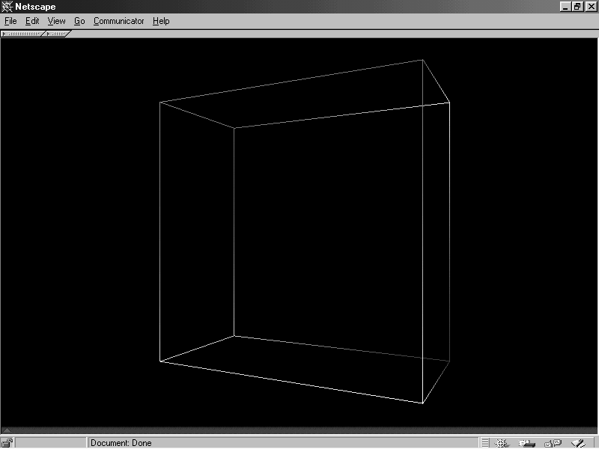

PointSet
Tento uzel definuje množinu různobarevných bodů v prostoru. Celá množina se chová jako jedno těleso, takže transformace působí na všechny body současně. Jednotlivé body nezpůsobují kolize s Avatarem, nemají žádnou texturu a nejsou ani osvětleny. Jejich velikost je závislá na té které implementaci prohlížeče.
Syntaxe:
PointSet {
exposedField SFNode color NULL
exposedField SFNode coord NULL
}

coord
Může obsahovat pouze jeden uzel a tím je pouze uzel Coordinate. V tomto uzlu jsou umístěny souřadnice jednotlivých bodů a uzel PointSet je zpracovává v pořadí, jak jsou v uzlu zapsány. Jestliže je tento atribut prázdný, nebude zobrazen žádný bod.

color
Obsahuje pouze jeden uzel Color. Měl obsahovat nejméně tolik barev, kolik bodů je v uzlu Coordinate, který je umístěn v předchozím atributu. Barvy budou použity v pořadí, v jakém jsou v uzlu zapsány.
Je-li tento atribut prázdný, použije se pro všechny body barva emissiveColor z uzlu Material. Pokud není ani uzel Material, užije se implicitní hodnota atributu emissiveColor.

Vzhled povrchu
V předchozích příkladech byl použit uzel Appearence, který definuje dva možné vzhledy těles:
Barvu (parametr material)
Texturu (parametr texture a textureTransform)

Barvy, parametr material
Tento parametr je určen k zadání barvy, která bude stejná na celém povrchu tělesa. Do tohoto parametru lze zadat pouze uzel Material. Tento uzel označuje barevné charakteristiky povrchu. Barevný vjem je přímo ovlivňován světlem.

Material {
exposedField SFFloat ambientIntensity 0.2 # <0, 1>
exposedField SFColor diffuseColor 0.8 0.8 0.8 # <0, 1>
exposedField SFColor emissiveColor 0 0 0 # <0, 1>
exposedField SFFloat shininess 0.2 # <0, 1>
exposedField SFColor specularColor 0 0 0 # <0, 1>
exposedField SFFloat transparency 0 # <0, 1>
}

ambientIntensity
Atribut určuje, jak mnoho okolního světla bude objekt odrážet. Tento druh světla závisí na počtu světel, které k němu přispívají. Každé přispívající světlo má nastaveno tento atribut na nenulovou hodnotu. Pokud má hodnotu nulovou, pak k intenzitě okolního světla nepřispívá. Výsledná barva okolního světla se vypočte jako součin atributů ambientIntensity a diffuseColor.

diffuseColor
Tato položka určuje, jaká část světelného spektra se bude od objektu odrážet. Barva odraženého světla je závislá na úhlu mezi světelným zdrojem a okem pozorovatele. V úvahu se také berou ostatní světelné zdroje a jejich barvy. Implicitní hodnotou je 80 % bílá. Znamená to, že pokud bude zobrazované těleso bez určení materiálu, bude mu přidělena automaticky šedá barva.

emissiveColor
V případě, že má těleso vyzařovat světlo lze použít tento atribut, který definuje barvu vyzařovaného světla.

SpecularColor a shininess
Určují vlastnosti světelných odlesků, které vzniknou odrážením prudkého světla od povrchu lesklého objektu. Pokud je úhel mezi povrchem a světelným paprskem přibližně stejný jako úhel mezi pozorovatelem a stejným místem na povrchu tělesa, vznikne v tomto místě odlesk. Jeho barva je závislá na barvě objektu (diffuseColor), okolního světla a barvě odlesku (specularColor). Při vyšším parametru shininess je poloměr odlesku menší a přechod je ostřejší.

transparency
Zde je definováno, jak mnoho světla bude procházet tělesem. Pokud bude tento atribut nastaven na hodnotu 1, pak bude veškeré světlo procházet tělesem a stane se tak neviditelným. V opačném případě nepronikne objektem žádné světlo.

Povrchy
Věrnějšího vzhledu povrchu lze dosáhnout využíváním textur, čili obrazových vzorků, které jsou nanášeny na povrch těles. Tento proces lze označit jako mapování textury, které je doprovázeno rozličnými deformacemi. Přesto lze tímto způsobem docílit věrného zobrazení povrchu daného objektu při použití vhodného obrazového vzorku. V parametru textuře lze použít některý z následujících uzlů:
ImageTexture - obrázek uložený v samostatném souboru gif, jpg, png
PixelTexture - kombinace barev uložená v tomto uzlu
MovieTexture – přehrávaná videosekvence ze samostatného souboru mpeg

ImageTexture
Tento uzel mapuje obrazovou texturu ze zadané url adresy a zda se bude textura na povrchu tělesa opakovat.
ImageTexture {
exposedField Mfstring url [ ]
field SFBool repeatS TRUE
field SFBool repeatT TRUE
}

url
Nanášená textura se začne načítat právě na specifikované URL adrese. V případě, že je položka prázdná, daný uzel se bude ignorovat. Pro texturu jsou podporovány typy grafických formátů jpg, png a gif. Formát gif by měl být podporován i s průhledným pozadím. Některé prohlížeče podporují i formát cgm.

repeatS a repeatT
Tyto dva parametry určují zda se má textura na objektu opakovat, toto bude umožněno v případě nastavení parametru na hodnotu TRUE. Parametru repeatS pak bude danou texturu opakovat ve směru vodorovné osy. Pokud tedy bude textura nanesena ve vodorovném směru, začne se znovu nanášet, až do okraje textury v tomto směru. Parametr repeatT se chová stejně, jeho opakování textury se však provádí ve směru svislém.

PixelTexture
Definuje texturu pomocí pole jednotlivých bodů a dvou parametrů sloužících k určení opakování v jednotlivých osách.

PixelTexture {
exposedField SFImage image 0 0 0
field SFBool repeatS TRUE
field SFBool repeatT TRUE
}

image
V tomto parametru typu pole je popsána textura jednotlivými body textury. Body začínají vždy od levého dolního rohu a poslední reprezentuje horní pravý roh.

repeatS a repeatT
Tyto parametry mají stejné chování jako u předešlého uzlu.

MovieTexture
Jedná se o zvláštní druh textury, kdy je na povrch tělesa nanesena videosekvence. Parametry tohoto uzlu umožňují řídit běh videa a nanášení na objekty.

MovieTexture {
exposedField SFBool loop FALSE
exposedField SFFloat speed 1.0 # (-∞, ∞)
exposedField SFTime startTime 0 # (-∞, ∞)
exposedField SFTime stopTime 0 # (-∞, ∞)
exposedField MFString url [ ]
field SFBool repeatS TRUE
field SFBool repeatT TRUE
eventOut SFTime duration_changed
eventOut SFBool isActive
}

url
Videotextura se načítá ze serveru určeného URL adresou. Soubor používaný pro tuto texturu by měl být ve formátu MPEG viz [9].

duration_changed
V okamžiku, kdy se dostane video do počítače pošle se tato událost. Je v ní obsažena délka videa v sekundách. V případě, že je tato hodnota rovna –1, není video ještě nahrané a nemělo by smysl jej přehrávat.

loop, startTime, stopTime a isActive
První tři atributy přímo ovlivňují přehrávání videa. Poslední pak slouží jako informační pro předešlé. Video se spustí v čase startTime a současně se nastaví atribut isActive na hodnotu TRUE. Probíhá přehrávání sekvence do okamžiku, kdy čas dosáhne hodnoty uvedené v atributu stopTime a současně se atribut isActive nastaví na FALSE. Atribut loop má vliv na videosekvenci po jejím skončení. Jakmile je tento atribut nastaven na hodnotu TRUE, tak po skončení přehrání nastane další přehrávání videa a tento postup se neustále opakuje.

speed
Tento atribut určuje jakou rychlostí se má daná videosekvence přehrávat. Přehrávání lze urychlit zvýšením této hodnoty na větší než 1, dle velikosti je pak přehrávání x krát rychlejší. V případě záporné hodnoty čísla se videosekvence začne přehrávat pozpátku. Opět závisí na velikosti tohoto čísla rychlost přehrávání.

repeatS, repeatT
Stejně jako v předešlých případech nanášení textur na objekty, lze i videosekvenci na daném objektu opakovat. Pokud je parametr nastaven na hodnotu TRUE, dojde k opakování této textury ve vodorovném směru resp. ve svislém směru objektu.

TextureTransform
S předchozím mapováním textur bezprostředně souvisí právě tento uzel. Ovlivňuje souřadnice nanášené na geometrické těleso, což mění vzhled textury na objektu. V podstatě se jedná o různé druhy transformace, které mohou zásadně ovlivnit právě vzhled textury na objektu.
TextureTransform {
exposedField SFVec2f center 0 0 # (-∞, ∞)
exposedField SFFloat rotation 0 # (-∞, ∞)
exposedField SFVec2f scale 1 1 # (-∞, ∞)
exposedField SFVec2f translation 0 0 # (-∞, ∞)
}

Nápisy
Ve virtuálních světech lze snadno použít psaného textu. Tento text velmi připomíná reálnou podobu textu, jak jej známe z běžného života. Prakticky to znamená, že text ve virtuálním světě je plochý, namalovaný na nějakém podkladu. K tomuto účelu se používá uzel Text. Typ písma, druh zarovnání a další parametry jsou obsaženy v uzlu FontStyle.
Text {
exposedField MFString string [ ]
exposedField SFNode fontStyle NULL
exposedField MFFloat length [ ] # <0, ∞)
exposedField MFFloat maxExtent 0.0 # <0, ∞)
}

string
V tomto poli jsou umístěny všechny textové řetězce. Každý řetězec představuje jeden řádek textu. Nemusí však platit, že řádky budou pod sebou.

maxExtent
Pomocí tohoto atributu lze předepsat maximální délka všech řetězců. Pokud délka nějakého řetězce přesáhne povolenou délku, pak dojde ke zhuštění napsaného řetězce. Zhuštění se provede ve směru psaného textu mezi jednotlivými znaky. U řetězců kratších než tato povolená mez k žádné úpravě nedojde.

length
Toto pole uchovává hodnoty délek jednotlivých řetězců. V případě, že psaný text je delší než tato hodnota dochází ke zhuštění textu. Naopak při kratším textu dojde k jeho natažení na danou velikost. Jestliže je v tomto poli umístěno méně hodnot, než je počet řetězců, pak je chybějící hodnota nahrazena nulou, která představuje libovolnou délku textu.

fontstyle, FontStyle
V prvním případě se jedná o parametr uzlu Text, který má samostatného potomka, uzel FontStyle. V tomto uzlu je pak definován druh písma, jeho velikost, zarovnání a jazyk.
FontStyle {
field MFString family [“SERIF”]
field SFBool horizontal TRUE
field MFString justify “BEGIN”
field SFString language “ “
field SFBool leftToRight TRUE
field SFFloat size 1.0
field SFFloat spacing 1.0
field SFString style “PLAIN”
field SFBool topToBottom TRUE
}

size
Atribut určuje velikost písma. Tato velikost je určena vzdáleností mezi linkou paty písma a horní linkou verzálek. Hodnota by měla nabývat kladných čísel.

spacing
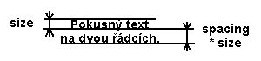
Položka spacing nastavuje vzdálenost mezi dvěma řádky textu. Jedná se o relativní vzdálenost mezi dvěma bezprostředně za sebou následujícími patami řádků textu. Skutečná vzdálenost mezi dvěma řádky pak bude spacing * size.

Obr. Atributy size a spacing

family
Jak už napovídá název, jedná se o rodiny. V tomto případě je tím míněno rodiny druhů písem. Rozlišují se tři základní rodiny písem:
“SERIF” patkové písmo např. TimesRoman
“SANS” bezpatkové písmo např. Arial, Helvetica
“TYPEWRITER” písmo s pevnou šířkou znaků např. Courier
Dále lze pak libovolně používat název typu písma dle pojmenování operačním systémem počítače. Implicitně je užívána rodina písem “SERIF“.

style
Tímto atributem se určuje styl písma. Tato položka může nastavit pouze tyto styly:
“PLAIN” Standardní písmo
“ITALIC“ Skloněné písmo tzv. kurzíva
“BOLD” Tučné písmo
“BOLDITALIC” Kombinace dvou předchozích tzv. tučná kurzíva

horizontal, leftToRight a topToBottom
Všechny tyto parametry určují směr, jakým bude napsaný text orientovaný. Mohou nabývat logických hodnot TRUE, FALSE. Parametr horizontal udává, zda bude text psaný směrem vodorovným či svislým v hlavním směru. Dle tohoto hlavního směru se pak budou chovat další dva parametry leftToRight (zleva doprava) a topToBottom (shora dolů). Následující tabulka osvětluje vzájemné chování těchto parametrů při zarovnání textu na střed dvou řetězců „123“ a „56789“.
topToBottom | leftToRight = TRUE | leftToRight = FALSE
TRUE | 123  56789 | 321  98765
FALSE | 56789  123 | 98765  321

Řetězce při horizontal = TRUE
topToBottom | leftToRight = TRUE | leftToRight = FALSE
TRUE | 5  16  27  38  9 | 5  61  72  83  9
FALSE | 9  38  27  16  5 | 9  83  72  61  5
Řetězce při horizontal = FALSE

justify
Jedná se o ovlivnění zarovnání psaného textu. Položka obsahuje dvě hodnoty vztahující se k hlavní resp. vedlejší ose. Hlavní osou je míněno osa rovnoběžná s linkou, na které je napsaný text. Každá z obou hodnot může nabývat čtyř různých nastavení zarovnání.
Pro hlavní osu:
BEGIN a FIRST zarovnání dle počátku
MIDDLE zarovnání dle středu
END zarovnání dle konce
Pro vedlejší osu:
BEGIN najde vnější začátek textu a posune text, aby začátek ležel na ose
FIRST najde začátek linky textu a posune text, aby začátek ležel na ose
MIDDLE najde střed textu a posune text, aby střed ležel na ose
END najde vnější konec textu a posune text, aby konec ležel na ose

laguage
Definuje národní jazyk, v němž je text napsán. Používá se dvojznaková zkratka národní abecedy, užívaná v normě UniCode.

Zvýraznění prostoru
Pro zvýraznění prostoru ve virtuálním světě lze využít několik prostředků. Do této chvíle byly, na uvedených příkladech, vidět prostorové objekty jen na černém pozadí. Při použití následujících zlepšení však dojde k jejich začlenění do pestrobarevného interaktivního světa.

Pozadí
Prozatím jsem popisoval objekty a virtuální svět bez použití jakéhokoliv pozadí, které však zásadně může ovlivnit vnímání virtuálního světa. Volba vhodného pozadí výrazně zlepší prostorovou hloubku obrázku.Uzel pro tvorbu pozadí se příhodně jmenuje Background
Background {
eventIn SFBool set_bind
exposedField MFFloat groundAngle [ ] # <0, π/2>
exposedField MFColor groundColor [ ] # <0, 1>
exposedField MFString backUrl [ ]
exposedField MFString bottomUrl [ ]
exposedField MFString frontUrl [ ]
exposedField MFString leftUrl [ ]
exposedField MFString rightUrl [ ]
exposedField MFString topUrl [ ]
exposedField MFFloat skyAngle [ ] # <0, π>
exposedField MFColor skyColor [ 0 0 0 ] # <0, 1>
eventOut SFBool isBound
}
set_bind
V případě, že do uzlu dorazí tato událost s hodnotou TRUE, pozadí se stane právě zobrazovaným. Pokud bude logická hodnota opačného významu, přestane se zobrazovat.
skyColor
Atribut určuje, jakou barvou bude obarvena obloha. Tato barva se skládá ze tří složek, které určují odstíny barev mezi kterými bude obarvena obloha. První položka definuje barvu oblohy na horizontu, poslední pak určuje barvu v nadhlavníku. Barva oblohy mezi dvěma hodnotami barev se získá lineární interpolací.
skyAngle
Každá barva předchozího parametru je definována pro jistou výseč, která je určena úhlem umístěným v tomto poli. Pokud je tedy používáno N polí pro barvu oblohy, pak je nutné uvést N-1 úhlů. První položka totiž implicitně nabývá hodnoty pro horizont, tedy 0 radiánů.
groundColor
Jedná se o obdobu parametru pro oblohu, jenže tento atribut určuje barvy pro povrch země. Rozsah barev se pak stupňuje od barvy přímo pod virtuální postavou až k horizontu.
groundAngle
Toto pole pak určuje úhly obdobně jako u atributu skyAngle, pouze pro úhly barev povrchu země.
backUrl, bottomUrl, frontUrl, leftUrl, rightUrl a topUrl
Pro zlepšení pozadí není nezbytně nutné uvažovat pouze s jedinou barvou, či několika barevnými přechody. Všechny tyto parametry se použijí v případě, že budeme chtít použít pro pozadí nějaké konkrétní textury. Každý z parametrů určuje URL adresu, na které se nachází textura pro zadní (back), spodní (bottom), přední (front), levé (left), pravé (right) a horní (top) textury pomyslné krychle. Tímto způsobem pak vzniká dojem, že se uživatel dívá na skutečné panorama krychle. Vhodnými formáty textury jsou jpg, gif a png.

Světlo
Kromě světla, které se nachází na avatarovi lze definovat ještě další světelné zdroje. Jedná se však pouze o náhražku světelného zdroje, jak jej známe z běžného života. Hlavní rozdíl je asi v tom, že v tomto světě nemá světelný zdroj žádnou konkrétní podobu, takže nikde neuvidíme, žádné sluníčko, baterku apod. Další významnou změnou je, že paprsky světla procházejí objekt. Praktické důsledky to má ty, že objekty nevrhají žádné stíny. V případě, že na objekt dopadá světlo z více zdrojů, výsledná intenzita bude součtem všech intenzit.
Všechny uzly světelných zdrojů mají společné atributy:
intensity – přímý světelný jas vycházející ze světelného zdroje
color – jedná se o barvu světla, kterou je prostředí osvětlováno
ambientIntensity – jedná se o intenzitu okolního světa
on – atribut označující zda je světlo zapnuto, při hodnotě TRUE

DirectionalLight
Definuje světelný zdroj vyzařující rovnoběžné paprsky světla ve směru vektoru v parametru direction. Toto světlo je označováno jako vzdálené (paralelní) světlo a používá se k simulaci slunečního světla.
DirectionalLight {
exposedField SFFloat ambienIntensity 0 # <0, 1>
exposedField SFColor color 1 1 1 # <0, 1>
exposedField SFVec3f direction 0 0 -1 # <-∞, ∞>
exposedField SFFloat intensity 1 # <0, 1>
exposedField SFBool on TRUE
}

direction
Definuje směr, kterým se bude šířit světlo ze zdroje. S tímto vektorem jsou pak rovnoběžné všechny světelné paprsky. Šíří tak dlouho, dokud nedopadnou na nějaký předmět. Tento druh světla svítí na objekty, které jsou na stejné úrovni nebo nižší úrovni scény.

PointLight
Jak už napovídá název tohoto zdroje světla, jedná se o světlo, které má charakter bodového světla a jeho paprsky se šíří všemi směry. Intenzita paprsků klesá se vzdáleností až po okraj kulové definované kulové hranice.
PointLight {
exposedField SFFloat ambientIntensity 0 # <0, 1>
exposedField SFVec3f attenuation 1 0 0 # <0, ∞)
exposedField SFColor color 1 1 1 # <0, 1>
exposedField SFFloat intensity 1 # <0, 1>
exposedField SFVc3f location 0 0 0 # (-∞, ∞)
exposedField SFBool on TRUE
exposedField SFFloat radius 100 # <0, ∞)
}

attenuation
Intenzita světla dopadajícího na určitou plochu se vzdáleností klesá. Právě tento parametr určuje útlum světla. Útlum je vyhodnocován výpočtem, s použitím tří koeficientů z tohoto parametru. Při označení parametrů jako [n₀, n₁, n₂] , potom při vzdálenosti radius r od zdroje je: 1/(n₀ + n₁*r + n₂*r²).
Při nastavení koeficientů [0, 0, 0] by však docházelo k dělení nulou, proto jsou tyto koeficienty automaticky převáděny na [1, 0, 0].
location, radius
Bodové světlo osvětluje objekty od místa nastaveného v parametru location, do vzdálenosti poloměru osvětlení radius. Všechny objekty ležící mimo pomyslnou kouli se středem z parametru location a poloměrem radius nebudou osvětleny. Poloměr by měl mít nezápornou hodnotu.

SpotLight
Tento typ světla umístěný do scény vyzařuje paprsky ohraničené kuželem. Osvětluje tudíž objekty, které protínají tento neviditelný kužel. Toto světlo simuluje reflektor. Intenzita paprsků klesá úměrně se vzdáleností.
SpotLight {
exposedField SFFloat ambientIntensity 0 # <0, 1>
exposedField SFVec3f attenuation 1 0 0 # <0, ∞)
exposedField SFColor color 1 1 1 # <0, 1>
exposedField SFFloat intensity 1 # <0, 1>
exposedField SFVec3f location 0 0 0 # (-∞, ∞)
exposedField SFBool on TRUE
exposedField SFFloat radius 100 # <0, ∞)
exposedField SFFloat beamWidth 1.570796 # (0, π/2>
exposedField SFFloat cutOffAngle 0.785398 # (0, π/2>
exposedField SFVc3f direction 0 0 –1 # (-∞, ∞)
}
attenuation
Intenzita světla dopadajícího na určitou plochu se vzdáleností klesá od světelného zdroje. Právě tento parametr určuje útlum světla vyhodnocovaný výpočtem. Při označení parametrů jako [n₀, n₁, n₂] , potom se vzdáleností radius r od zdroje je: 1/(n₀ + n₁*r + n₂*r²).
Při nastavení koeficientů [0, 0, 0] by však docházelo k dělení nulou, proto jsou tyto koeficienty automaticky převáděny na [1, 0, 0], představující nulový útlum.
beamWith a cutOffAngle
První z těchto parametrů definuje úhel svírající výšku vnitřního kužele s jeho stěnovou výškou, kde je intenzita světla maximální. Druhý atribut pak definuje úhel vnějšího kužele. Zde pak intenzita lineárně klesá od stěny vnitřního kužele. Intenzita mimo vnější kužel pak má nulovou hodnotu. V případě, že je kužel cutOffAngle menší než beamWith, nahrazuje hodnotu atributu beamWith a světlo svítí plnou intenzitou v obou kuželech.

direction, location, radius
Reflektorové světlo osvětluje objekty od místa nastaveného v parametru location, ve směru direction a do vzdálenosti poloměru osvětlení radius. Všechny objekty ležící mimo pomyslný kužel se středem z parametru location a poloměrem radius nebudou osvětleny. Poloměr by měl být nezáporný.

Zvuk
Ke zvýšení realističnosti scény ještě nemalou měrou přispívá zvuk. Jednoduché zvuky ujišťují návštěvníka o realistickém chování světa, jako jsou vrzání dveří, zvuk hromů, pád sklenice apod. Zvuk se šíří prostorem jako vlnové plochy v eliptickém tvaru. Zdrojů zvuku může být ve virtuálním světě několik, potom může docházet k jejich překrývání. Samozřejmě musí počítač obsahovat systémové prostředky k jeho prezentaci.
Sound {
exposedField SFFloat intensity 1 # <0, 1>
exposedField SFVec3f direction 0 0 1 # <-∞, ∞)
exposedField SFVec3f location 0 0 0 # (-∞, ∞) exposedField SFFloat maxBack 10 # <0, ∞)
exposedField SFFloat maxFront 10 # <0, ∞)
exposedField SFFloat minBack 1 # <0, ∞)
exposedField SFFloat minFront 1 # <0, ∞)
exposedField SFFloat priority 0 # <0, 1>
exposedField SFNode source NULL
field SFBool spatialize TRUE
}

location
Tento atribut určuje bod v prostoru, kde bude umístěn zdroj zvuku. Jeho poloha však může být ovlivněna transformacemi rodičů. Musí být také umístěn v přístupné části světa. Pokud bude umístěn uvnitř krychle, kterou nelze procházet, tak nebude slyšet.

intensity
Určuje hlasitost zvuku vycházejícího ze zvukového zdroje. Hlasitost zvuku se lineárně zvětšuje od -20 dB do 0 dB. Tato hlasitost je definována ve zdroji zvuku. Jeho intenzita pak klesá se vzrůstající vzdáleností.
priority
Tento atribut pomáhá prohlížeči určit, který zvuk se bude přehrávat v případě přehrávání několika zvuků najednou a nedostatku systémových prostředků k jejich přehrání. Pro určení, který zvuk má být přehráván, jsou seřazeny dle následujících kritérií:
1. Sestupně dle priority.
2. Zvuky s prioritou větší než 0,5 pak dle hodnoty aktuálního času – startTime.
3. Sestupně podle intenzity.
Po tomto seřazení se pak prohlížeč snaží přehrát co nejvyšší počet zvuků.

minBack, minFront a direction
Těmito atributy je vymezena oblast elipsoidu, kde má zvuk hlasitost definovanou v parametru intensity. V oblasti tohoto elipsoidu je zdroj zvuku, jehož rozměry určují atributy minBack (za) a minFront (před). Směrem, kterým se zvuk šíří dopředu určuje parametr direction.
maxBack a maxFront
Tyto dva parametry pak vymezují elipsoid, v jehož oblasti pak hlasitost zvuku klesá až k nulové hodnotě. U těchto parametrů by pak měla být vyšší hodnota než u předcházejících dvou vymezující minimální elipsoid.
spatialize
Parametr sloužící k označení zvuku, jako prostorového. Pokud je nastaven na TRUE, pak při poloze avatara v některém z elipsoidů, se bude při přehrávání brát ohled na polohu a orientaci uživatele. Tímto se při větším počtu uzlu Sound vytvoří prostorový efekt. Systémové prostředky však musí tento efekt být schopny prezentovat, jinak prohlížeč simuluje alespoň stereoefekt.

source
Parametr, ve kterém je umístěn uzel určující umístění přehrávaného zvukového záznamu. Lze sem umístit buďto uzel AudioClip nebo MovieTexture, jehož popis byl již uveden v souvislosti s povrchy.
AudioClip {
exposedField SFString description “ “
exposedField SFBool loop FALSE
exposedField SFFloat pitch 1.0 # (0, ∞)
exposedField SFTime startTime 0 # (-∞, ∞)
exposedField SFTime stopTime 0 # (-∞, ∞)
exposedField MFString url [ ]
eventOut SFTime duration_changed
eventOut SFBool isActive
}

description
Do tohoto parametru můžeme umístit textový řetězec, který popisuje přehrávaný zvuk. Tento popis slouží jako informace pro uživatele, kterému prohlížeč tento popis zobrazí například ve stavovém řádku.
pitch
Atribut určující výšku a rychlost přehrávání. Pokud bude mít například hodnotu 2, měl by být záznam přehráván o jednu oktávu výše s dvojnásobnou rychlostí.

Ostatní atributy tohoto uzlu mají stejnou funkci jako shodně pojmenované parametry uzlu MovieTexture.

Užívání uzlů
Ve virtuálním světě stejně jako v reálném světě existuje celá řada objektů, které se buďto opakují, nebo se velmi podobají pouze s mírnými odlišnostmi. Mnohonásobné opakování takovýchto předmětů nelze považovat za efektivní a proto i autoři tohoto jazyka implementovali možnost, jak toto odstranit. Existuje proto možnost popsat jednou nějaké těleso a pak jen již za pomocí několika transformací jej opětovně použít bez nějakého detailnějšího popisu. Šetří se tak nejen práce tvůrci světa, ale i velikost souboru a tím i snazší internetový přenos souboru. Jakmile tedy jednou pojmenuje nějaký uzel představující objekt virtuálního světa příkazem DEF, můžeme jej v další části souboru vytvořit jeho kopii příkazem USE. Práce s těmito dvěma příkazy má několik pravidel:
Jméno, přiřazené uzlu příkazem DEF je dostupné pouze v tomtéž souboru. Nelze tedy příkazem USE vytvořit kopii objektu z jiného souboru.
V jednom souboru lze definovat stejné jméno vícekrát, avšak je třeba si uvědomit, že příkaz USE se pak bude vztahovat k nejbližšímu předchozímu příkazu DEF.
Použití příkazu USE uvnitř stromu, ve kterém je tento strom teprve definován, nelze. Následující příklad zřetelně ukazuje vhodné používání těchto uzlů.
Příklad: #VRML V 2.0 utf8
DEF stolek Transform {
scale 0.01 0.01 0.01
rotation 0 1 0 0.3
children [
Transform { # deska stolu
translation 0 80 0
children Shape {
geometry Box {size 120 2 60}
appearance
DEF hnedy-povrch Appearance {
material Material {
diffuseColor 1 0.6 0.2 }
}
}
}
Transform { translation -50 40 -25
children
DEF jedna-noha Shape
{ geometry Cylinder { radius 2 height 80 top FALSE }
appearance USE hnedy-povrch
}
}
Transform { translation -50 40 25
children USE jedna-noha }
Transform { translation 50 40 -25
children USE jedna-noha }
Transform { translation 50 40 25
children USE jedna-noha }
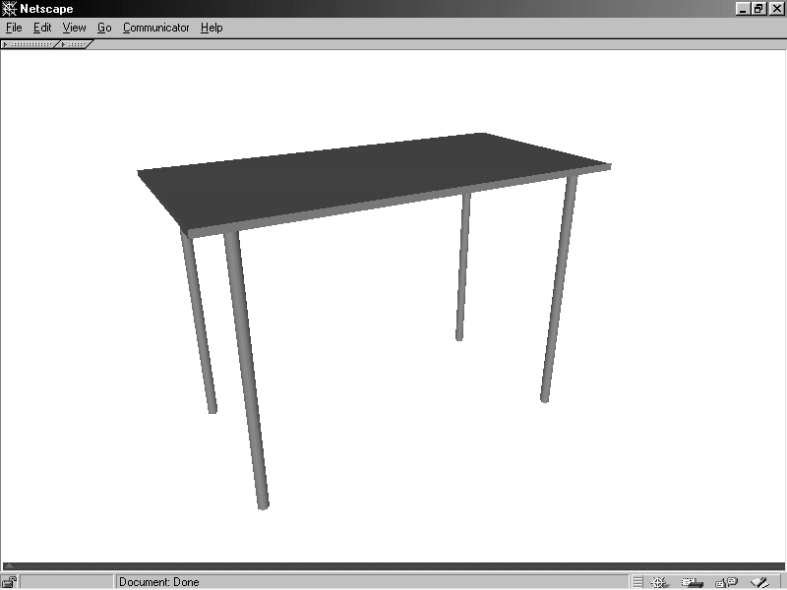
]
}

Skupinové uzly
Jedná se o uzly obsahující seznam dalších uzlů – synů. Seznam těchto synů je umístěn v atributu children (děti).

Anchor
Definuje uzel propojený přes URL s nějakým dokumentem na vzdáleném serveru spojený s nějakým objektem virtuálního světa. Pokud uživatel aktivuje takovýto objekt a jedná se o platné spojení je nynější svět nahrazen novým světem, www stránkou apod.
Všechny skupinové uzly obsahují událost addChildren (přidej syna) a removeChildren (odeber syna). Tyto dvě události dovolují ostatním uzlům připojit další synovské uzly.
Anchor {
eventIn MFNode addChildren
eventIn MFNode removeChildren
exposedField MFNode children [ ]
exposedField SFString description “ “
exposedField MFString parameter [ ]
exposedField MFString url [ ]
field SFVec3f bboxCenter 0 0 0 # (-∞, ∞)
field SFVec3f bboxSize -1 –1 –1 # (0, ∞)
}
description
V tomto parametru je stručný popis místa, na které uzel odkazuje. Prohlížeč tento popis zobrazí ve stavovém řádku.
parameter
V mnoha případech je nutné přidat k URL ještě další údaje, které potom zpracovává prohlížeč. Každý parametr se musí skládat z klíčového slova a z hodnoty: “klíčové_slovo=hodnota”
url
V tomto parametru je specifikována url adresa, kde prohlížeč najde další virtuální svět. Na konci url lze definovat, na kterém stanovišti bude uživatel začínat.
Příklad
Anchor {
url “http://www.jiny. server.cz/VRML/nasDum.wrl#chodba”
children Shape { geometry Box { size 1 4 1}}
}

bboxCenter a bboxSize
Tyto parametry definují střed a velikost pomocného kvádru, který ohraničuje všechny syny umístěné v položce children. V případě, že bude velikost kvádru menší než skutečný kvádr pro dané potomky, výsledek nebude definován a záleží na prohlížeči, jak tuto situaci vyřeší.

Billboard
Patří k uzlům, které mění souřadnice objektů v nich umístěných. V tomto uzlu dochází k otáčení objektů podle osy otáčení, a to tak, aby objekt byl vždy natočen k uživateli svou čelní částí.
Billboard {
eventIn MFNode addChildren
eventIn MFNode removeChildren
exposedField SFVec3f axisOfRotation 0 1 0 # (-∞, ∞)
exposedField MFNode children [ ]
field SFVec3f bboxCenter 0 0 0 # (-∞, ∞)
field SFVec3f bboxSize -1 –1 –1 # (0, ∞)
}
axisOfRotation
Určuje osu, podle níž se bude otáčet objekt, tak aby byl k uživateli natočen přední částí. Pokud budou nastaveny hodnoty 0, 0, 0, pak bude objekt natočen celou svou přední částí k uživateli a nebude si ho možné prohlédnout z jiných stran.

Collision
K detekci nárazu uživatele a objektu slouží tento uzel. Pokud není v souboru tento uzel uveden, prohlížeč by měl kontrolovat kolize se všemi objekty. Pomocí tohoto uzlu lze kontrolu kolizí zapnout i vypnout.
Collision {
eventIn MFNode addChildren
eventIn MFNode removeChildren
exposedField MFNode children [ ]
exposedField SFBool collide TRUE
field SFVec3f bboxCenter 0 0 0 # (-∞, ∞)
field SFVec3f bboxSize -1 –1 –1 # (0, ∞)
field SFNode proxy NULL
eventOut SFTime collideTime
}
collide
Právě tento parametr určuje, zda se bude kontrolovat kolize mezi avatarem a objekty. V případě, že bude hodnota tohoto parametru nastavena na TRUE, bude se kontrola provádět. V opačném případě tomu tak nebude.
collideTime
Jedná se o čas, kdy avatar narazí na překážku a může pak o tomto čase informovat další uzly.
proxy
V tomto poli je definován uzel, který se použije jako náhrada v případě kolize uživatele s objekty definovanými v poli children. Ovšem tento náhradník nebude vykreslen! Používá se pouze k zjištění kolize, má sloužit jako jakási pomůcka při detekci.

Group
Tento uzel slouží pro vytvoření skupiny ze synovských uzlů umístěných v poli children. Uzel slouží ke stejnému účelu jako Transform, ovšem objektům nelze přiřadit nový počátek souřadné soustavy.
Group {
eventIn MFNode addChildren
eventIn MFNode removeChildren
exposedField MFNode children [ ]
field SFVec3f bboxCenter 0 0 0 # (-∞, ∞)
field SFVec3f bboxSize -1 –1 –1 # (0, ∞)
}

Inline
Uzel načte synovské uzly z URL a vloží je do scény. Při tvoření světa tak lze vycházet z hotových objektů a tvořit z nich nový svět. Vkládané objekty mohou být umístěny na vzdáleném serveru a nemusí tak zabírat místo na pevném disku.
Inline {
exposedField MFString url [ ]
field SFVec3f bboxCenter 0 0 0 # (-∞, ∞)
field SFVec3f bboxSize -1 –1 –1 # (0, ∞)
}
Všechny obsažené parametry byly popsány již dříve.

LOD
Uzel určuje jemnost detailů zobrazovaných objektů. Tímto způsobem může prohlížeč přepínat mezi jednotlivými aproximacemi objektu. Pokud je totiž uživatel velmi vzdálen od objektu, není nutné zobrazovat jej se všemi detaily. Při přibližování se úroveň detailů zvětšuje.
LOD {
exposedField MFNode level [ ]
field SFVec3f center 0 0 0 # (-∞, ∞)
field MFFloat range [ ]
}
center
V této položce je umístěn bod, vůči kterému se bude vypočítávat vzdálenost od uživatele. Tento bod se většinou umisťuje do středu objektu, ale není to podmínkou.
range
Obsahuje seznam vzdáleností, mezi kterými se bude zobrazovat příslušný objekt. Hodnoty musí tvořit neklesající posloupnost čísel, která by neměla být větší než nula.

level
Zde je umístěno několik objektů, které mají reprezentovat daný předmět. Počet těchto objektů by měl být stejný jako počet vzdáleností v předcházejícím poli.

Switch
Tímto uzlem lze určit, který z jeho potomků bude zobrazen. Potomci, z nichž bude vybírat jsou v parametru choice.
Switch {
exposedField MFNode choice [ ]
exposedField SFInt32 whichChoice -1 # (-1, ∞)
}
whichChoice
Určuje potomka, kterého bude prohlížeč procházet.Hodnota 0 určuje, že se bude procházet první potomek uzlu Switch.

Závěr
Cílem této diplomové práce bylo čtenáře seznámit se základy jazyka VRML. Vzhledem k tomu, jakým směrem se rozvíjí informační technologie jedná se o jazyk, který bude jistě dále rozvíjen.
V první části je ve stručnosti probrána problematika virtuální reality, která s tímto jazykem bezprostředně souvisí. Tato část práce byla zařazena z důvodu uvedení čtenáře do problematiky tvorby umělých světů v další části.
Druhá část se pak věnuje popisu základních stavebních prvků jazyka VRML. Vzhledem k časové náročnosti při tvorbě tohoto dokumentu a podmínek při jeho vytváření, však nebylo možné zahrnout další rozšiřující prvky jazyka, na dynamicky se chovající světy.

Seznam použité literatury

[1] J. Zrzavý: VRML tvorba dokonalých www stránek
[2] J. Žára: VRML97 laskavý průvodce virtuálními světy.
[3] http://sgi.felk.cvut.cz/LaskavyPruvodce/index.html
[4] http://www.VRML.org/Specifications/VRML97
[5] http://vwww.com
[6] http://www.cosmosoftware.com
[7] http://www.intervista.com
[8] http://www.superscape.com
[9] J. Žára a kol.: Encyklopedie grafických formátů.

Přílohy
Jedinou přílohou této práce je pružný disk o velikosti 3,5“ obsahující uvedené příklady z této práce.

